TRƯỜNG ĐẠI HỌC CÔNG NGHỆ THÔNG TIN
TRUNG TÂM PHÁT TRIỂN CÔNG NGHỆ THÔNG TIN
─── ooOoo ──

BÁO CÁO ĐỒ ÁN CUỐI KỲ
HỆ THỐNG QUẢN TRỊ QUY TRÌNH NGHIỆP VỤ

Đề tài:
TÌM HIỂU VỀ HỆ THỐNG QUY TRÌNH NGHIỆP VỤ MẢNG ĐẶT VÉ MÁY BAY TRÊN ỨNG DỤNG MOMO (THUỘC CÔNG TY CỔ PHẦN DỊCH VỤ DI ĐỘNG TRỰC TUYẾN - M_SERVICE)

Giảng viên hướng dẫn: ThS. Hà Lê Hoài Trung
Nhóm sinh viên thực hiện:
STT | MSSV | HỌ TÊN SV | VAI TRÒ
1 | 25410175 | Đinh Xuân Bảo | Nhóm trưởng
2 | 25410195 | Nguyễn Huỳnh Mỹ Duyên | Thành viên nhóm
3 | 25410167 | Vũ Thị Nhân Ái | Thành viên nhóm
4 | 25410237 | Nguyễn Mậu An Khương | Thành viên nhóm
5 | 25410168 | Phạm Ngọc Bảo An | Thành viên nhóm
6 | 25410191 | Hồ Nguyễn Bảo Duy | Thành viên nhóm
7 | 25410206 | Nguyễn Đắc Hiển | Thành viên nhóm
8 | 25410223 | Lê Quốc Hưng | Thành viên nhóm

TP. Hồ Chí Minh, tháng 07 năm 2026
MỤC LỤC

DANH MỤC HÌNH VẼ

DANH MỤC BẢNG

DANH MỤC TỪ VIẾT TẮT

TÓM TẮT ĐỒ ÁN
Ngành thương mại điện tử và dịch vụ du lịch trực tuyến (OTA) tại Việt Nam đang có những bước tiến vượt bậc, đặc biệt là việc tích hợp các dịch vụ này vào các siêu ứng dụng (Super App). Ví điện tử MoMo (thuộc Công ty Cổ phần Dịch vụ Di động Trực tuyến - M_Service) đã tiên phong tích hợp thành công dịch vụ đặt vé máy bay, mang lại trải nghiệm liền mạch cho hàng chục triệu người dùng. Để đạt được điều này, MoMo cần sở hữu một hệ thống quy trình nghiệp vụ phức tạp, từ quản lý đối tác, cấu hình sản phẩm đến xử lý giao dịch và hỗ trợ khách hàng.
Đồ án này tập trung nghiên cứu, mô hình hóa và phân tích hệ thống quy trình nghiệp vụ mảng đặt vé máy bay của MoMo. Thông qua việc sử dụng ký hiệu chuẩn BPMN (Business Process Model and Notation), nghiên cứu đã vẽ lại sơ đồ kiến trúc nghiệp vụ và phân tích chi tiết 6 quy trình cốt lõi, quản lý và hỗ trợ. Mỗi quy trình được đánh giá qua hai lăng kính: định tính (phân tích giá trị gia tăng VA/BVA/NVA, nhận diện lãng phí) và định lượng (tính toán thời gian chu kỳ, thời gian xử lý, chi phí nhân sự và hiệu suất). Kết quả của đồ án cung cấp bức tranh toàn cảnh về cách MoMo vận hành mảng vé máy bay, từ đó đề xuất các hướng tối ưu hóa tự động hóa nhằm nâng cao trải nghiệm khách hàng và giảm thiểu chi phí vận hành.

MỞ ĐẦU
Trong kỷ nguyên chuyển đổi số, sự ra đời của các "siêu ứng dụng" đã làm thay đổi hoàn toàn thói quen tiêu dùng. MoMo không chỉ dừng lại ở dịch vụ thanh toán mà đã trở thành nền tảng đáp ứng mọi nhu cầu hàng ngày, trong đó có du lịch - đi lại. Việc bán vé máy bay trực tiếp trên ứng dụng đòi hỏi MoMo phải kết nối hệ thống phức tạp với các hãng hàng không, đại lý vé (NCC), đồng thời quản lý luồng dữ liệu khổng lồ về giá, hạng vé, thông tin khách hàng và giao dịch tài chính.
Mục tiêu của đề tài là ứng dụng lý thuyết Hệ thống quản trị quy trình nghiệp vụ (BPMS) để rà soát lại kiến trúc quy trình của mảng kinh doanh này. Từ đó, xây dựng các mô hình BPMN "As-Is" (hiện tại) và thực hiện phân tích chuyên sâu nhằm tìm ra các điểm nghẽn (bottlenecks) và các bước không tạo ra giá trị (NVA).
Đồ án được chia thành 4 chương:
- Chương 1: Giới thiệu tổng quan về M_Service và dịch vụ đặt vé trên MoMo.
- Chương 2: Sơ đồ kiến trúc hệ thống quy trình nghiệp vụ.
- Chương 3: Mô hình hóa chi tiết bằng BPMN và phân tích (định tính, định lượng) các quy trình.
- Chương 4: Kết luận và đề xuất cải tiến.

Chương 1: TỔNG QUAN LỊCH SỬ HÌNH THÀNH, QUY MÔ LĨNH VỰC VÀ CƠ CẤU TỔ CHỨC

Chương 2. LIỆT KÊ QUY TRÌNH NGHIỆP VỤ

PHÂN LOẠI QUY TRÌNH
- Để đảm bảo hoạt động cung cấp dịch vụ đặt vé máy bay diễn ra ổn định và mượt mà, MoMo đã xây dựng một hệ thống quy trình chặt chẽ bao gồm các hoạt động từ quản lý đối tác, vận hành giao dịch cốt lõi đến các hoạt động hỗ trợ khách hàng. Các quy trình được phân thành 3 nhóm chính:
- Nhóm Quy trình quản lý (Management Process).
- Nhóm Quy trình cốt lõi (Core Process).
- Nhóm Quy trình hỗ trợ (Support Process).
- Nhóm Quy trình quản lý: Tập trung chủ yếu vào việc điều phối, thiết lập chiến lược và kiểm soát các hoạt động hợp tác với đối tác, từ việc Đánh giá hiệu suất và đàm phán hợp đồng hãng bay, Quản trị giá và chương trình khuyến mãi, cho đến Cấu hình và công bố hạng vé lên hệ thống.
- Nhóm Quy trình cốt lõi: Liên quan trực tiếp đến trải nghiệm giao dịch và chuỗi giá trị dịch vụ cung cấp cho người dùng đầu cuối, tiêu biểu như quy trình Đặt vé và xuất vé trên App, Xây dựng công bố giá bán cuối cùng, và xử lý luồng Khách hàng mua thêm dịch vụ tiện ích.
- Nhóm Quy trình hỗ trợ: Để đảm bảo nền tảng hệ thống vận hành một cách trơn tru nhất có thể và duy trì sự hài lòng của người dùng, không thể không nhắc đến các hoạt động hỗ trợ đắc lực như Xử lý sự cố và yêu cầu của khách hàng, tự động hóa Xuất hóa đơn điện tử (VAT), cùng các hoạt động đối soát tài chính và bảo trì kỹ thuật (API).
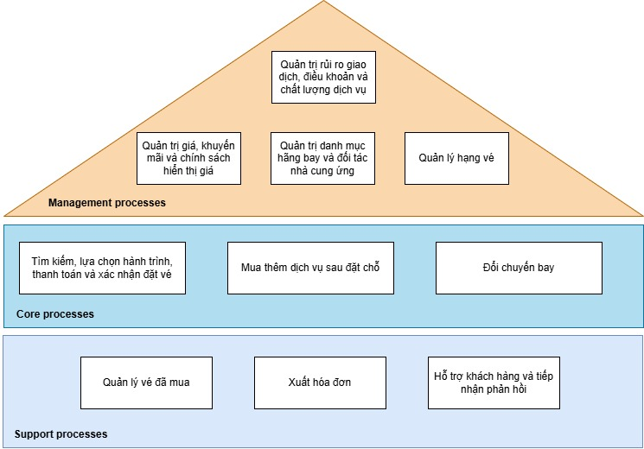
Hình 1.1. Sơ đồ kiên trúc

KIẾN TRÚC QUY TRÌNH

Quy trình quản lý (Management Process)

Quản lý hạng vé
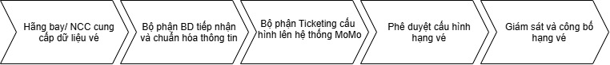
- Tác nhân: Hãng bay/NCC, Bộ phận Business Development, Bộ phận Ticketing, Ứng dụng MoMo.
- Mô tả các bước:
- Bước 1: Hãng bay/ NCC cung cấp dữ liệu vé
- Mục tiêu: Đảm bảo dữ liệu gốc từ hãng bay đầy đủ, chính xác và đồng nhất với tiêu chuẩn của hệ thống trước khi đưa vào kinh doanh.
- Thực hiện:
Khi có Hãng phát hành hạng vé mới, Hãng bay/Nhà cung cấp tiến hành "Tạo/ Cập nhật thông tin hạng vé".
Dựa vào "Loại hãng", hệ thống chia làm 2 trường hợp cung cấp dữ liệu:
- Trường hợp Quốc tế: Hãng cung cấp dữ liệu real-time qua API.
- Trường hợp Nội địa: Hãng gửi thông tin hạng vé trực tiếp đến M_Service.
- Bước 2: Bộ phận Business Developement tiếp nhận và chuẩn hóa thông tin
- Mục tiêu: Xử lý kết nối hệ thống đối với hãng quốc tế và rà soát, chuẩn hóa dữ liệu thủ công đối với hãng nội địa.
- Thực hiện:
- Bộ phận Business Development xử lý theo 2 luồng tương ứng:
- Luồng Quốc tế : Tiến hành Tích hợp API.
- Trường hợp Thành công: Chuyển thẳng sang bộ phận Ticketing để kiểm tra hiển thị.
- Trường hợp Thất bại: Hệ thống kiểm tra "Còn trong số lần cho phép? (2 lần)". Nếu Còn, tiến hành Sửa lỗi và tích hợp lại. Nếu Hết, luồng "Kết thúc (Không tích hợp được API)".
- Luồng Nội địa: "Tiếp nhận dữ liệu thông tin hạng vé" và tiến hành "Kiểm tra dữ liệu đầy đủ và hợp lệ".
- Trường hợp Thông tin KHÔNG đầy đủ: BD "Gửi yêu cầu chỉnh sửa/ bổ sung". Hãng bay tiếp nhận, "Chỉnh sửa/ bổ sung thông tin hạng vé", sau đó "Gửi lại dữ liệu cập nhật" cho BD tạo thành vòng lặp.
- Trường hợp Thông tin CÓ đầy đủ: BD "Phân tích và đối chiếu thông tin hạng vé", sau đó "Chuẩn hóa dữ liệu hạng vé" và "Chuyển dữ liệu sang Ticket để cấu hình".
- Bước 3: Bộ phận tichet cấu hình lên hệ thống
- Mục tiêu: Thiết lập các thông số kỹ thuật và đưa dữ liệu đã chuẩn hóa vào cơ sở dữ liệu của MoMo.
- Thực hiện:
- Bộ phận Ticketing "Tiếp nhận dữ liệu đã chuẩn hóa" và "Kiểm tra dữ liệu đã chuẩn hóa".
- Trường hợp KHÔNG (Dữ liệu chưa chuẩn hóa theo yêu cầu): Ticketing "Yêu cầu điều chỉnh dữ liệu", trả luồng về cho BD để phân tích và đối chiếu lại.
- Trường hợp CÓ (Dữ liệu đã chuẩn hóa đúng): Ticketing tiến hành "Cấu hình hạng vé lên hệ thống", lưu vào cơ sở "Dữ liệu hạng vé". Tiếp theo, thực hiện "Chuyển kiểm tra hiển thị trên MOMO".
- Bước 4: Phê duyệt cấu hình hạng vé
- Mục tiêu: Nghiệm thu giao diện thực tế trên ứng dụng và chốt quyết định công bố.
- Thực hiện:
- App MOMO tiến hành "Kiểm tra hiển thị định dạng và cấu trúc dữ liệu".
- Trường hợp KHÔNG (Dữ liệu hợp lệ): Trả kết quả về cho Ticketing để "Xử lý lỗi và điều chỉnh", sau đó vòng lại bước kiểm tra.
- Trường hợp CÓ (Dữ liệu hợp lệ): Chuyển thông tin cho Ticketing.
- Ticketing tiến hành "Phê duyệt công bố" và ra quyết định.
- Trường hợp KHÔNG (Có công bố không?): Quay lại bước "Xử lý lỗi và điều chỉnh".
- Trường hợp CÓ (Có công bố không?): Chuyển sang bước công bố chính thức.
- Bước 5: Giám sát và công bố hạng vé
- Mục tiêu: Đưa hạng vé ra thị trường cho người dùng cuối và liên tục theo dõi để đảm bảo không có sự cố kỹ thuật hay sai sót
- Thực hiện:
- Bộ phận Ticketing "Công bố hạng vé lên App MOMO" và bắt đầu "Giám sát theo dõi sau công bố".
- Trường hợp CÓ (Lỗi phát sinh): Ghi nhận lỗi và quay ngược lại bước "Xử lý lỗi và điều chỉnh" để khắc phục, sau đó lặp lại quy trình kiểm tra - phê duyệt.
- Trường hợp KHÔNG (Lỗi phát sinh): Quy trình "Kết thúc", hạng vé được hiển thị trên MOMO ổn định và thành công.
- Đối tượng khách hàng: Nội bộ doanh nghiệp và đối tác Hãng bay.
- Các kết quả của quy trình:
  - Thành công: Hạng vé được tích hợp, cấu hình, vượt qua khâu kiểm tra và hiển thị ổn định trên App MoMo.
  - Thất bại: Quá trình kết nối API với hãng bay thất bại (vượt quá 2 lần sửa lỗi cho phép), hệ thống dừng tiếp nhận hạng vé này.

Quản trị giá, khuyến mãi và chính sách hiển thị giá
- Tác nhân: Hãng bay/ Nhà cung cấp, Bộ phận Vé giá, Bộ phận Marketing, Bộ phận Tài chính, Bộ phận Kỹ thuật.
- Mô tả các bước:
- Bước 1: Hãng bay/ Nhà cung cấp cung cấp dữ liệu vé
- Mục tiêu: Cung cấp thông tin chính xác về giá và các chính sách áp dụng đi kèm.
- Thực hiện:
- Hãng bay/NCC gửi dữ liệu giá, thuế, phí và chính sách áp dụng cho MoMo.

- Bước 1: Tiếp nhận dữ liệu giá từ nhà cung cấp
- Mục tiêu: Tiếp nhận các thông tin về giá và các chính sách liên quan đến hạng vé từ Hãng bay/ Nhà cung cấp.
- Thực hiện:
- Bộ phận về giá tiếp nhận dữ liệu và tiến hành kiểm tra tính đầy đủ.
- Trường hợp dữ liệu Không đầy đủ: Bộ phận về giá gửi email yêu cầu điều chỉnh/bổ sung. Hãng bay/NCC tiếp nhận yêu cầu, tiến hành điều chỉnh/bổ sung và gửi lại dữ liệu (tạo thành vòng lặp cho đến khi đủ).
- Trường hợp dữ liệu Có đầy đủ: Bộ phận về giá tiến hành chuẩn hóa giá/thuế/phí.
- Sau khi chuẩn hóa, kiểm tra lại xem giá/thuế/phí đã hợp lệ chưa.
- Trường hợp Không hợp lệ: Trả lại để điều chỉnh và quay lại bước chuẩn hóa.
- Trường hợp Có hợp lệ: Dữ liệu hoàn thiện được chuyển sang Bộ phận Marketing.
- Bước 2: Marketing xây dựng chương trình khuyến mãi
- Mục tiêu: Đảm bảo dữ liệu nhận được chính xác và phù hợp với định dạng yêu cầu của hệ thống MoMo trước khi tiến hành cài đặt.
- Thực hiện:
- Bộ phận Marketing tiếp nhận dữ liệu đã chuẩn hóa, tiến hành phân tích khách hàng và mục tiêu chiến dịch.
- Đưa ra quyết định: Có áp dụng Khuyến mãi hay không?
- Trường hợp Không áp dụng Khuyến mãi: Bỏ qua các bước thiết kế Khuyến mãi, đẩy thẳng chính sách giá gốc sang Bộ phận Growth specialist/ Kỹ thuật.
- Trường hợp Có áp dụng Khuyến mãi: Tiến hành xây dựng chính sách giá và KM.
- Kiểm tra xem chương trình có phù hợp với khách hàng mục tiêu không?
- Trường hợp Không phù hợp: Quay lại bước điều chỉnh đối tượng hoặc mục tiêu chiến dịch và phân tích lại.
- Trường hợp Có phù hợp: Tiến hành thiết kế cơ chế khuyến mãi và điều kiện áp dụng, sau đó bổ sung hồ sơ điều kiện và chuyển sang Bộ phận Tài chính/ Pháp chế.
- Bước 3: Tài chính thẩm định rủi ro
- Mục tiêu: Thiết lập thông tin hạng vé lên hệ thống máy chủ để chuẩn bị sẵn sàng cho việc mở bán trên ứng dụng.
- Thực hiện:
- Bộ phận Tài chính/Pháp chế thẩm định chính sách giá/khuyến mãi do Marketing đề xuất.
- Đánh giá: Chính sách này có được phê duyệt không?
- Trường hợp Không phê duyệt: Trả luồng về Bộ phận Marketing để điều chỉnh lại chiến dịch.
- Trường hợp Có phê duyệt: Tiến hành kiểm tra hồ sơ điều kiện.
- Đánh giá: Hồ sơ điều kiện có đầy đủ không?
- Trường hợp Không đầy đủ: Yêu cầu bổ sung hồ sơ điều kiện. Bộ phận Marketing phải thực hiện bổ sung hồ sơ và gửi lại.
- Trường hợp Có đầy đủ: Chính sách được chuyển sang khối Kỹ thuật.
- Bước 4: Kỹ thuật cấu hình giá lên hệ thống
- Mục tiêu: Kiểm soát chất lượng, đảm bảo tuyệt đối không có sai sót về giá cả hay điều kiện vé trước khi đưa ra thị trường.
- Thực hiện:
- Bộ phận Growth specialist/ Kỹ thuật tiếp nhận chính sách. Tại đây có 2 luồng đổ về:
- Tiếp nhận chính sách giá.
- Tiếp nhận chính sách giá/Khuyến mãi (luồng đã qua phê duyệt từ Bước 3).
- Kỹ thuật tiến hành cấu hình giá và chính sách hiển thị vào Cơ sở dữ liệu của MoMo.
- Bước 5: Hiển thị giá lên App
- Mục tiêu: Đảm bảo hạng vé hiển thị đúng trên ứng dụng của người dùng cuối và hệ thống giao dịch vận hành trơn tru.
- Thực hiện:
- Hệ thống ứng dụng MoMo truy xuất Dữ liệu về Giá/ Khuyến mãi từ cơ sở dữ liệu.
- Hệ thống/Nhân sự thực hiện kiểm tra hiển thị giá/KM trên giao diện thực tế.
- Đánh giá: Hiển thị có đúng giá/KM không?
- Trường hợp KHÔNG đúng: App MOMO gửi yêu cầu chỉnh sửa cấu hình hiển thị ngược lại cho Bộ phận Kỹ thuật. Kỹ thuật tiến hành cấu hình lại cho đến khi đúng.
- Trường hợp CÓ đúng: Thực hiện Công bố giá/KM.
- Đối tượng khách hàng: Nội bộ hệ thống và người dùng cuối (hiển thị giá cạnh tranh).
- Các kết quả của quy trình:
  - Thành công: Mức giá cuối cùng hoặc chương trình khuyến mãi được phê duyệt, cấu hình và công bố chính xác đến người dùng.
  - Hủy bỏ/ Từ chối: Chiến dịch bị hủy do không vượt qua bước thẩm định rủi ro của bộ phận Tài chính/Pháp chế, hoặc hồ sơ điều kiện không được bổ sung đầy đủ.

Quản trị danh mục hãng bay và đối tác nhà cung ứng
- Tác nhân: Ban giám đốc, Bộ phận Business Development, đối tác hãng bay và nhà cung cấp (đại lý vé)
- Mô tả các bước: Đánh giá hiệu suất cung cấp dịch vụ của các hãng, đàm phán hợp đồng, mở rộng kết nối API mới, quản lý tỷ lệ chiết khấu.
- Đối tượng khách hàng: Hãng bay và Nhà cung cấp (Đại lý vé)
- Các kết quả của quy trình: Ký kết hợp đồng mới, duy trì kết nối ổn định, hoặc cắt giảm hợp tác nếu đối tác vi phạm điều khoản.

Quản trị rủi ro giao dịch, điều khoản và chất lượng dịch vụ

Quy trình cốt lõi (Core Process)

Tìm kiếm, lựa chọn hành trình, thanh toán và xác nhận đặt vé
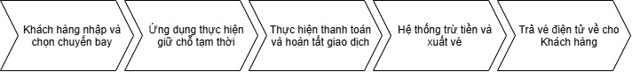
- Tác nhân: Khách hàng, Ứng dụng MoMo, Bộ phận CSKH, Hãng bay/NCC.
- Mô tả các bước:
- Bước 1: Khách hàng nhập và chọn chuyến bay
- Mục tiêu: Ghi nhận chính xác nhu cầu di chuyển và các dịch vụ bổ sung mong muốn của khách hàng.
- Thực hiện:
- Khách hàng truy cập vào App MOMO, mục mua vé máy bay và nhập thông tin tìm kiếm. App MOMO kiểm tra thông tin và hiển thị danh sách chuyến bay cùng hãng bay.
- Khách hàng lựa chọn hành trình: Nếu khứ hồi thì "Chọn chuyến đi và chuyến về", nếu không thì "Chọn chuyến 1 chiều". Sau đó, khách hàng chọn hạng vé và nhập thông tin khách hàng.
- Hệ thống phân loại hãng nội địa hay quốc tế:
- Trường hợp Quốc tế: Khách hàng có thể chuyển thẳng đến các bước mua bảo hiểm và xác nhận.
- Trường hợp Nội địa: Khách có thể chọn "Nhập thẻ khách hàng thường xuyên" (đặc biệt liên quan đến hãng Vietjet air). Tiếp đó, khách tùy chọn "Chọn chỗ ngồi", "Mua suất ăn?", "Mua hành lý ký gửi?" và "Chọn bảo hiểm du lịch toàn diện" (mỗi dịch vụ bổ sung đều có hướng rẽ Có/Không).
- Bước 2: Ứng dụng thực hiện giữ chỗ tạm thời
- Mục tiêu: Đảm bảo chuyến bay và các tiện ích khách hàng vừa chọn được "khóa" tạm thời, tránh việc người khác mua mất trong lúc khách hàng đang chuẩn bị thanh toán.
- Thực hiện:
- App MOMO "Hiển thị chi tiết đơn hàng và dịch vụ bổ sung".
- App tiến hành "Tạo booking/ tạm giữ chỗ".
- Hệ thống kiểm tra "Còn thời gian giữ vé?":
- Trường hợp Hết: Quay ngược lại bước hiển thị danh sách chuyến bay để khách thao tác lại.
- Trường hợp Còn: Cho phép khách hàng tiếp tục sang bước thanh toán.
- Bước 3: Thực hiện thanh toán và hoàn tất giao dịch
- Mục tiêu: Khách hàng xác nhận đơn và hệ thống App MOMO xử lý giao dịch tài chính.
- Thực hiện:
- Khách hàng tiến hành "Xác nhận và thanh toán".
- App MOMO "Xử lý thanh toán" và phân luồng dựa trên "Kết quả thanh toán":
- Trường hợp Thất bại: Hiển thị "Thông báo giao dịch thất bại" và dẫn đến "Kết thúc mua vé thất bại".
- Trường hợp Thành công: App "Gửi yêu cầu xuất vé/ xác nhận booking thành công" đến M_Service (chuyển qua Bước 4).
- Trường hợp Pending (Treo): Hệ thống "Tạo ticket/ Chuyển CSKH" để xử lý sự cố ngoại lệ.
- Bước 4: Hệ thống trừ tiền và xuất vé
- Mục tiêu: Xử lý triệt để các giao dịch Pending (nếu có), phát hành vé từ Hãng bay và cập nhật dữ liệu vé vào hệ thống M_Service.
- Thực hiện:
- Xử lý giao dịch Pending: Bộ phận CSKH "Tiếp nhận yêu cầu Pending" và phân cấp hỗ trợ 24/7 (nếu là Khách hàng VIP) hoặc hỗ trợ giờ hành chính. CSKH liên hệ xem "KH còn nhu cầu mua vé?":
- Trường hợp Không còn nhu cầu: CSKH "Hỗ trợ hủy đặt vé, rollback lại tiền", đóng ticket và hệ thống hiển thị thông báo mua vé đã được hủy.
- Trường hợp Còn nhu cầu: CSKH "Gửi yêu cầu kiểm tra vé trên hệ thống" sang Hãng bay/NCC. Hãng bay kiểm tra "Vé đã có trên hệ thống?":
+ Nếu Đã có: CSKH "Thực hiện xuất vé thủ công và chuyển trạng thái giao dịch thành công", sau đó "Đóng ticket".
+ Nếu Chưa có: CSKH tiến hành "Giữ vé cho khách", đồng thời "Liên hệ nhà cung cấp xuất vé". Hãng bay tiếp nhận yêu cầu, "Trả mã đặt chỗ/ vé điện tử" cho CSKH. CSKH nhận thông báo và "Đóng ticket".
Cập nhật hệ thống: Từ luồng thanh toán thành công hoặc xử lý Pending thành công, M_Service "Cập nhật vé vào hệ thống" (lưu vào cơ sở Dữ liệu vé) và "Cập nhật trạng thái giao dịch thành công".
- Bước 5: Trả vé điện tử về cho khách hàng
- Mục tiêu: Cung cấp chứng từ chuyến bay hợp lệ để khách hàng có thể sử dụng khi ra sân bay làm thủ tục.
- Thực hiện:
- Sau khi M_Service "Nhận vé" hoàn tất, hệ thống gửi thông báo kết quả cuối cùng cho người dùng.
- Khách hàng "Nhận thông báo xuất vé thành công" trên thiết bị cá nhân.
- Quy trình đi đến "Kết thúc Mua vé thành công".
- Đối tượng khách hàng: Hành khách có nhu cầu đặt vé máy bay.
- Các kết quả của quy trình:
- Thành công: Giao dịch thanh toán hoàn tất, Hãng bay trả mã đặt chỗ và vé điện tử được gửi thành công cho khách hàng.
- Thất bại (Hủy giao dịch): Giao dịch thanh toán bị lỗi, hoặc đơn hàng rơi vào trạng thái treo (Pending) nhưng khách hàng không còn nhu cầu và yêu cầu hủy để hoàn tiền (rollback).

Mua thêm dịch vụ sau đặt chỗ
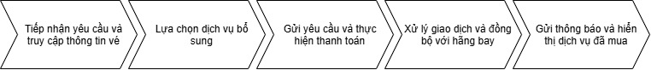
- Tác nhân: Khách hàng, Ứng dụng MoMo, Hãng bay, Nhân viên CSKH.
- Mô tả các bước:
- Bước 1: Tiếp nhận yêu cầu và truy cập thông tin vé
- Mục tiêu: Xác định đúng đơn hàng/vé máy bay cần mua thêm dịch vụ trên hệ thống.
- Thực hiện:
- Khách hàng bắt đầu bằng việc chọn hình thức liên hệ (Qua App hoặc Qua CSKH):
- Trường hợp tự thao tác trên App (Vé Nội địa): Khách hàng truy cập vào App MOMO và chọn vé đã mua. Hệ thống kiểm tra, nếu là vé Quốc tế, App sẽ hiển thị "Thông báo liên hệ CSKH".
- Trường hợp liên hệ CSKH (Vé Quốc tế): Khách hàng gọi lên tổng đài CSKH. Bộ phận CSKH tiếp nhận yêu cầu, thu thập thông tin cơ bản và kiểm tra vé trên hệ thống.
+ Nếu vé không hợp lệ: Thông báo vé không tồn tại và kết thúc.
+ Nếu hệ thống phát hiện là vé Nội địa: CSKH "Hướng dẫn khách hàng mua trên App MOMO" và kết thúc luồng để khách tự thao tác.
- Bước 2: Chọn mua thêm dịch vụ
- Mục tiêu: Ghi nhận nhu cầu sử dụng các tiện ích bổ sung của khách hàng.
- Thực hiện:
- Trường hợp tự thao tác trên App: App MOMO hiển thị các dịch vụ có thể mua. Khách hàng tự chọn các dịch vụ bổ sung:
- Hành lý ký gửi?: Nếu Có -> Chọn số kg hành lý.
- Chọn chỗ ngồi?: Nếu Có -> Chọn vị trí chỗ ngồi.
- Suất ăn?: Nếu Có -> Chọn loại suất ăn.
- Trường hợp qua CSKH: CSKH tiến hành "Kiểm tra dịch vụ và báo giá" cho khách, sau đó nhân viên CSKH thao tác "Chọn Dịch vụ bổ sung" trên hệ thống nội bộ thay cho khách hàng.
- Bước 3: Gửi yêu cầu và thực hiện thanh toán
- Mục tiêu: Hoàn tất nghĩa vụ tài chính đối với các dịch vụ phát sinh.
- Thực hiện:
- Trường hợp tự thao tác trên App: Khách hàng sau khi chọn xong dịch vụ sẽ trực tiếp bấm "Xác nhận và thanh toán" trên App.
- Trường hợp qua CSKH: CSKH tạo và "Gửi yêu cầu thanh toán" về tài khoản App MOMO của khách hàng. Khách hàng mở App kiểm tra yêu cầu rồi tiến hành "Xác nhận & Thanh toán".
- Bước 4: Xử lý giao dịch và đồng bộ với hãng bay
- Mục tiêu: Hệ thống ghi nhận trạng thái thanh toán và gửi lệnh xuất dịch vụ sang hệ thống của hãng hàng không.
          - Thực hiện:
- App MOMO tiến hành "Xử lý thanh toán".
- Hệ thống rẽ nhánh theo "Kết quả thanh toán":
- Trường hợp Thất bại: Ứng dụng hiển thị "Thông báo giao dịch thất bại". Quy trình kết thúc với trạng thái "Mua thêm dịch vụ không thành công".
- Trường hợp Thành công: Ứng dụng hiển thị "Thông báo giao dịch thành công".
- Khi thành công, hệ thống nội bộ (M_Service) sẽ "Cập nhật dịch vụ mua" lưu vào cơ sở Dữ liệu vé. Đồng thời, lệnh được đẩy sang Hãng bay/NCC. Hãng bay "Tiếp nhận yêu cầu mua dịch vụ từ MOMO" và "Trả kết quả đặt thêm dịch vụ".
- Bước 5: Gửi thông báo và hiển thị dịch vụ đã mua
- Mục tiêu: Cập nhật vé điện tử và thông báo kết quả cuối cùng để khách hàng an tâm sử dụng chuyến bay.
- Thực hiện: Sau khi M_Service lưu trữ dữ liệu và nhận kết quả từ hãng bay thành công, hệ thống tự động "Gửi thông báo cho khách hàng".
- Khách hàng "Nhận thông báo" xác nhận trên thiết bị.
- Dịch vụ bổ sung được cập nhật và "Hiển thị dịch vụ đã mua" trực tiếp lên vé điện tử của khách hàng trên App.
- Quy trình đạt điểm "Kết thúc: Dịch vụ đã được đặt".

- Đối tượng khách hàng: Hành khách đã có mã đặt chỗ hợp lệ.
- Các kết quả của quy trình:
- Thành công: Khách hàng thanh toán hoàn tất, Hãng bay chấp nhận yêu cầu và dịch vụ bổ sung (hành lý, suất ăn, chỗ ngồi...) được cập nhật trực tiếp vào vé điện tử.
- Thất bại: Mã vé khách hàng cung cấp không tồn tại/không hợp lệ, giao dịch thanh toán lỗi, hoặc Hãng bay từ chối cung cấp thêm dịch vụ..

Đổi chuyến bay

Quy trình hỗ trợ (Support Process)

Hỗ trợ khách hàng và tiếp nhận phản hồi
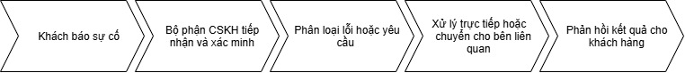
- Tác nhân: Khách hàng, Bộ phận CSKH, Bộ phận khác/ Hãng bay/ Nhà cung cấp .
- Mô tả các bước:
- Bước 1: Khách báo sự cố
- Mục tiêu: Ghi nhận kịp thời vấn đề, thắc mắc hoặc yêu cầu hỗ trợ từ phía người dùng.
  - Thực hiện:
- Khách hàng liên hệ hỗ trợ thông qua hai kênh: Gọi tổng đài hoặc App MOMO.
- Nếu liên hệ qua App MOMO, hệ thống sẽ thực hiện "Xác thực kiểm tra thông tin".
- Bước 2: Bộ phận CSKH tiếp nhận và xác minh
- Mục tiêu: Ghi nhận thông tin cơ bản, tạo luồng xử lý và phân bổ cho đúng nhóm nghiệp vụ
- Thực hiện:
- Bộ phận CSKH "Thu thập thông tin liên hệ cơ bản".
- Tiến hành "Ghi nhận yêu cầu và tạo ticket", đồng thời lưu thông tin vào cơ sở "Dữ liệu hỗ trợ KH".
- Hệ thống/CSKH thực hiện "Phân loại vấn đề ban đầu" và "Phân công cho nhóm xử lý phù hợp".
- Kiểm tra định danh "KH thường hay VIP":
- Trường hợp VIP: "Chuyển đến kênh chăm sóc khách hàng VIP".
- Trường hợp Khách thường: "Chuyển đến kênh chăm sóc khách hàng tiêu chuẩn".
- Bước 3: Phân loại lỗi hoặc yêu cầu
- Mục tiêu: Phân tích chi tiết nội dung sự cố để chuẩn bị phương án xử lý.
- Thực hiện:
- Nhân viên CSKH "Tiếp nhận và phân tích yêu cầu".
- Kiểm tra xem "Có đủ thông tin để xử lý?":
- Trường hợp Không: CSKH "Yêu cầu khách hàng bổ sung thông tin". Khách hàng thực hiện "Khách hàng bổ sung thông tin", sau đó quy trình quay lại bước phân tích yêu cầu.
- Trường hợp Có: Tiến hành "Xử lý yêu cầu".
- Bước 4: Xử lý trực tiếp hoặc chuyển cho bên liên quan (Nội bộ/ đối tác)
- Mục tiêu: Giải quyết vấn đề theo thẩm quyền của MOMO hoặc phối hợp với đối tác Hãng bay/NCC.
- Thực hiện:
- Đánh giá "Vấn đề có thuộc phạm vi của MOMO không?":
- Trường hợp Có (Phạm vi MOMO): CSKH trực tiếp "Cung cấp hướng dẫn và giải pháp".
- Trường hợp Không (Phạm vi Hãng bay/NCC): CSKH "Gửi yêu cầu đến Hãng bay/ NCC".
+ Hãng bay/NCC "Tiếp nhận yêu cầu từ MOMO", sau đó "Kiểm tra và xử lý theo chính sách".
+ Nếu "Yêu cầu được chấp nhận" là Có, Hãng bay "Gửi kết quả xử lý về momo".
+ Nếu "Yêu cầu được chấp nhận" là Không, Hãng bay "Từ chối yêu cầu và nêu rõ lý do".
+ Bộ phận CSKH của MOMO "Nhận kết quả từ Hãng/ NCC" và ghi nhận vào "Dữ liệu hỗ trợ KH"
- Bước 5: Phản hồi kết quả cho khách hàng
- Mục tiêu: Truyền đạt hướng giải quyết cuối cùng tới khách hàng và đóng ticket
- Thực hiện:
- Từ giải pháp nội bộ hoặc kết quả của Hãng bay, CSKH chuẩn bị "Thông báo đến khách hàng". Tùy vào "Lựa chọn hình thức phản hồi", quy trình chia làm hai luồng:
- Trường hợp "SMS trên MOMO app": CSKH "Gửi thông báo qua kênh tin nhắn trên app MOMO". Ứng dụng MOMO "Nhận tin nhắn thông báo/ hướng dẫn từ CSKH" và đi đến "Kết thúc Hoàn tất hỗ trợ".
- Trường hợp "Liên hệ trực tiếp với KH": Khách hàng "Nhận thông báo/ hướng dẫn từ CSKH".
+ Nếu "Khách hàng có chấp nhận hướng giải quyết" là Có, CSKH "Xác nhận hoàn tất với Khách hàng", tiến hành "Đóng ticket" và "Kết thúc Hoàn tất hỗ trợ KH".
+ Nếu "Khách hàng có chấp nhận hướng giải quyết" là Không, CSKH "Hướng dẫn KH thực hiện liên hệ/ khiếu nại" tiếp theo, sau đó chuyển đến "Đóng ticket" và kết thúc quy trình.
- Đối tượng khách hàng: Người dùng gặp sự cố với dịch vụ trên MoMo.
- Các kết quả của quy trình:
- Thành công (Đóng ticket): Sự cố được MoMo hoặc Hãng bay giải quyết dứt điểm, khách hàng đồng ý với phương án xử lý.
- Bị từ chối: Hãng bay/Nhà cung cấp tiếp nhận yêu cầu nhưng từ chối hỗ trợ (kèm theo lý do cụ thể).
- Không đạt thỏa thuận: Khách hàng không chấp nhận hướng giải quyết cuối cùng và được chuyển sang luồng hướng dẫn khiếu nại chuyên sâu.

Xuất hóa đơn
- Tác nhân (Actor): Khách hàng, Ứng dụng MOMO, Bộ phận CSKH, Bộ phận kế toán M_Service, Hệ thống VACOM.
- Mô tả các bước:
- Bước 1: Khách hàng chọn vé xuất VAT / Liên hệ CSKH
- Mục tiêu: Khách hàng khởi tạo yêu cầu xuất hóa đơn giá trị gia tăng (VAT) cho giao dịch đã mua.
- Thực hiện:
- Khách hàng có nhu cầu xuất VAT và bắt đầu liên hệ. Tùy thuộc vào kênh liên hệ, quy trình chia làm hai luồng
- Luồng qua App MOMO: Khách hàng truy cập mục Xuất hóa đơn trong chi tiết vé trên ứng dụng. Hệ thống MOMO app kiểm tra trạng thái "Giao dịch đã yêu cầu xuất hóa đơn chưa".
- Trường hợp Đã yêu cầu: Hệ thống hiển thị trạng thái và thông tin hóa đơn đã xuất, cung cấp thông tin chi tiết hóa đơn và đi đến kết thúc (Đã gửi yêu cầu xuất VAT).
- Trường hợp Chưa yêu cầu: Hệ thống chuyển sang bước hiển thị form để khách hàng nhập liệu.
- Luồng gọi tổng đài (qua CSKH): Khách hàng liên hệ qua tổng đài CSKH. Bộ phận CSKH lấy thông tin yêu cầu xuất hóa đơn của khách hàng.
- Bước 2: Khách hàng nhập thông tin vào form / CSKH tiếp nhận và thu thập thông tin
- Mục tiêu: Ghi nhận đầy đủ thông tin xuất hóa đơn của khách hàng.
- Thực hiện:
- Luồng qua App MOMO: Ứng dụng hiển thị form nhập thông tin xuất hóa đơn. Khách hàng nhập thông tin theo form. Hệ thống tự động kiểm tra dữ liệu nhập.
- Trường hợp Thông tin không hợp lệ: Yêu cầu khách hàng quay lại bước nhập thông tin theo form.
- Trường hợp Thông tin hợp lệ: Hệ thống ghi nhận và chuyển sang bước kiểm tra điều kiện.
- Luồng qua CSKH: Bộ phận CSKH tiếp nhận và thu thập thông tin cho yêu cầu xuất VAT từ khách hàng, sau đó đẩy dữ liệu vào hệ thống
- Bước 3: Kiểm tra điều kiện xuất VAT
- Mục tiêu: Đảm bảo yêu cầu xuất hóa đơn nằm trong thời gian quy định cho phép.
- Thực hiện:
- Cả hai luồng dữ liệu (từ App và CSKH) đều được M_Service kiểm tra điều kiện xuất hóa đơn. Hệ thống đối chiếu thời hạn 72 giờ (3 ngày):
- Trường hợp Quá hạn: Gửi thông báo giao dịch quá thời hạn xuất hóa đơn và kết thúc quy trình với trạng thái "Đã quá hạn xuất VAT".
- Trường hợp Còn hạn: M_Service lấy thông tin từ cơ sở dữ liệu (Dữ liệu giao dịch/vé/KH) để chuyển sang đối soát.
- Bước 4: Kiểm tra, đối soát giao dịch
- Mục tiêu: Đối chiếu tính chính xác và đồng nhất giữa dữ liệu giao dịch và thông tin yêu cầu xuất hóa đơn.
- Thực hiện:
  - M_Service thực hiện song song việc lấy thông tin vé và giao dịch thanh toán cùng với lấy thông tin khách hàng và thông tin xuất hóa đơn. Tiếp theo, hệ thống ghép dữ liệu giao dịch và dữ liệu xuất hóa đơn để kiểm tra xem "Dữ liệu đối chiếu có khớp" không.
- Trường hợp Không khớp: Hệ thống gửi yêu cầu kiểm tra tin đến bộ phận CSKH. CSKH tiến hành kiểm tra/liên hệ khách hàng xác nhận và cập nhật thông tin, sau đó hệ thống quay lại bước lấy thông tin khách hàng để ghép và đối chiếu lại.
Trường hợp Khớp: M_Service tạo yêu cầu xuất hóa đơn và chuyển sang bộ phận kế toán.
- Bước 5: Gửi yêu cầu sang VACOM để phát hành hóa đơn điện tử
- Mục tiêu: Xử lý yêu cầu và truyền lệnh phát hành hóa đơn sang hệ thống đối tác VACOM.
- Thực hiện:
- Bộ phận kế toán kiểm tra yêu cầu xuất hóa đơn và đưa yêu cầu vào danh sách cần xuất VAT. Kế toán gọi API tạo hóa đơn sang hệ thống VACOM
- Hệ thống kiểm tra "VACOM tiếp nhận thành công?":
- Trường hợp Thất bại: Ghi nhận lỗi và gửi lại hoặc chuyển kỹ thuật (KT) kiểm tra.
- Trường hợp Thành công: VACOM tiến hành xử lý và phát hành hóa đơn.
- Tiếp tục kiểm tra "Hóa đơn có phát sinh thành công":
- Trường hợp Thất bại: VACOM cập nhật trạng thái thất bại và chuyển kỹ thuật xử lý.
- Trường hợp Thành công: Hóa đơn được phát hành thành công và chuyển về cho MOMO.
- Bước 6: Trả kết quả và gửi hóa đơn điện tử về cho KH
- Mục tiêu: Cập nhật trạng thái thành công và cung cấp hóa đơn điện tử cho người dùng.
- Thực hiện:
  - MOMO app nhận hóa đơn điện tử từ VACOM. Hệ thống thực hiện đồng thời các tác vụ sau:
- Cập nhật hóa đơn vào hệ thống lưu trữ (Dữ liệu về VAT).
- Cập nhật trạng thái hóa đơn trên app MOMO.
- Gửi thông báo hóa đơn cho khách hàng.
  - Cuối cùng, khách hàng xem hóa đơn (VAT) trên thiết bị. Quy trình đi đến kết thúc "Xuất VAT hoàn tất".
- Đối tượng khách hàng: Khách hàng cần chứng từ thuế.
- Các kết quả của quy trình:
- Thành công: Dữ liệu đối soát trùng khớp, hệ thống VACOM phát hành hóa đơn điện tử thành công và gửi về App cho khách hàng.
- Từ chối / Lỗi hệ thống: Yêu cầu bị từ chối tự động do đã vượt quá thời hạn quy định (72 giờ), dữ liệu đối soát không khớp, hoặc hệ thống VACOM gặp lỗi kỹ thuật không thể phát hành.

Quản lý vé đã mua

Chương 3: MÔ HÌNH HÓA CHI TIẾT CÁC QUY TRÌNH BẰNG BPMN

Quy trình quản lý (Management Process)
Các quy trình này được khảo sát và mô hình hóa thông qua hai phương pháp chính: phân tích dữ liệu vận hành thực tế trên MoMo và phỏng vấn trực tiếp các bên liên quan.

Quản trị giá, khuyến mãi và chính sách hiển thị giá

Phương pháp thực hiện

Dựa trên bằng chứng

Sơ đồ tổ chức và trách nhiệm
  - Hãng bay/ NCC:
- Chịu trách nhiệm cung cấp dữ liệu gốc về giá, thuế, phí và chính sách áp dụng.
- Thực hiện điều chỉnh hoặc bổ sung dữ liệu khi có yêu cầu từ bộ phận xử lý của đối tác.
  - Bộ phận về giá:
- Tiếp nhận dữ liệu ban đầu từ Hãng bay/NCC.
- Bộ phận Giá đóng thực hiện rà soát.
- Kiểm tra tính đầy đủ của dữ liệu. Nếu thiếu sẽ yêu cầu hãng bổ sung nếu dữ liệu thiếu.
- Thực hiện chuẩn hóa theo format của hệ thống và kiểm tra tính hợp lệ một lần nữa trước khi chuyển giao nội bộ.
  - Bộ phận Marketing:
- Tiếp nhận thông tin dữ liệu giá, thuế, phí sau khi đã rà soát.
- Lên chiến lược khuyến mãi, đánh giá tệp khách hàng và mục tiêu chiến dịch chạy Khuyến mãi.
- Đánh giá chương trình có phù hợp với Khách hàng mục tiêu không
- Xây dựng chính sách, thiết kế cơ chế Khuyến mãi và bổ sung hồ sơ điều kiện áp dụng nếu triển khai Khuyến mãi
- Nếu không có khuyến mãi thì đẩy trực tiếp chính sách giá gốc sang bộ phận Kỹ thuật.
  - Bộ phận tài chính/ pháp chế:
- Thẩm định mức độ khả thi và tính tuân thủ của chính sách giá/ khuyến mãi do Marketing đề xuất.
- Kiểm tra tính đầy đủ, hợp pháp của bộ hồ sơ điều kiện khuyến mãi.
- Yêu cầu Marketing bổ sung nếu thiếu dữ liệu.
- Phê duyệt chính sách trước khi đưa vào cấu hình kỹ thuật.
  - Bộ phận Growth specialist/ Kỹ thuật:
- Tiếp nhận chính sách giá và khuyến mãi đã được phê duyệt hợp lệ.
- Thực hiện thao tác thiết lập, cấu hình giá và chính sách hiển thị lên hệ thống của MoMo.
- Tiếp nhận yêu cầu chỉnh sửa cấu hình nếu bước kiểm thử lỗi.
- Tiến hành công bố giá và khuyến mãi lên môi trường thực tế sau khi đã hoàn tất.
  - Ứng dụng MoMo:
- Lưu trữ dữ liệu về giá và khuyến mãi.
- Môi trường để thực hiện việc kiểm tra hiển thị thực tế.
- Đảm bảo giá và khuyến mãi được hiển thị chính xác đến tay người dùng cuối cùng để kết thúc quy trình.
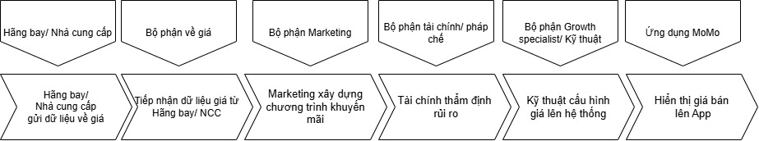

Kế hoạch làm việc

Mục tiêu kế hoạch
- Kiểm soát tiến độ ra mắt thị trường
- Mục tiêu: Đảm bảo toàn bộ quy trình từ lúc Hãng bay/ Nhà cung cấp cập nhật dữ liệu giá mới cho đến khi chính sách giá và khuyến mãi được công bố trên ứng dụng MoMo diễn ra trong thời gian ngắn nhất
- Ý nghĩa: Giúp MoMo phản ứng nhanh với các biến động của thị trường hàng không, tung ra các chương trình đúng thời điểm, từ đó tăng lợi thế cạnh tranh, chốt sale nhanh và thu hút khách hàng hiệu quả.
- Đảm bảo tính chính xác và Quản trị rủi ro
- Mục tiêu: Chuẩn hóa đúng cấu trúc thuế/phí và thẩm định chặt chẽ ngân sách khuyến mãi và tính hợp pháp của hồ sơ điều kiện trước khi cấu hình.
- Ý nghĩa: Ngăn các sự cố hiển thị sai giá hoặc cấu hình nhầm mức giảm giá gây thất thoát doanh thu. Đồng thời, đảm bảo các chương trình khuyến mãi tuân thủ pháp luật, bảo vệ quyền lợi người tiêu dùng và uy tín thương hiệu của MoMo.
- Chuẩn hóa phối hợp liên phòng ban
- Mục tiêu: Xây dựng luồng workflow thông suốt, quy định rõ ràng trách nhiệm đầu vào và đầu ra giữa các bên: Hãng bay -> Bộ phận Giá -> Marketing -> Tài chính/Pháp chế -> Kỹ thuật.
- Ý nghĩa: Tránh nghẽn cổ chai do chờ đợi thông tin qua lại, giảm thiểu việc đùn đẩy trách nhiệm khi xảy ra lỗi. Giúp toàn bộ bộ máy vận hành nhịp nhàng, tối ưu hóa nguồn lực nhân sự.
- Tối ưu hóa trải nghiệm hiển thị
- Mục tiêu: Thực hiện kiểm thử kỹ lưỡng giao diện người dùng trên App trước khi công bố, đảm bảo giá, thuế phí, và mức giảm giá khuyến mãi được hiển thị cấu trúc rõ.
- Ý nghĩa: Đảm bảo trải nghiệm đặt vé mượt mà và không lỗi phát sinh cho khách hàng. Minh bạch về giá giúp giảm tỷ lệ khách hàng rời bỏ giỏ hàng ở bước thanh toán, đồng thời giảm thiểu đáng kể số lượng khiếu nại gửi về tổng đài Chăm sóc khách hàng.

Mục tiêu công việc
Thời gian dự kiến | Người thực hiện chính | Nội dung công việc
T + 0 – 4 giờ | Hãng bay/ Nhà cung cấp, Bộ phận quản lý giá | Hãng bay/ Nhà cung cấp gửi thông tin về giá vé, thuế, phí và các chính sách đang áp dụng. Bộ phận phụ trách sẽ tiếp nhận dữ liệu và kiểm tra sơ bộ xem thông tin gửi qua đã có đủ các nội dung cần thiết chưa.
T + 2 – 8 giờ | Bộ phận quản lý giá | Kiểm tra lại dữ liệu nhận được, trường hợp thiếu thông tin hoặc sai định dạng thì gửi lại cho Hãng bay/ Nhà cung cấp bổ sung. Sau đó chuẩn hóa giá, thuế và phí về đúng format để có thể sử dụng chung trên hệ thống.
T + 6 – 16 giờ | Marketing | Bộ phận Marketing dựa trên dữ liệu khách hàng và mục tiêu của từng chương trình để xác định nhóm khách hàng muốn hướng tới. Nếu có khuyến mãi thì xây dựng mức giảm, điều kiện áp dụng, thời gian áp dụng và các yêu cầu liên quan đến chương trình.
T + 16 – 20 giờ | Tài chính/ Pháp chế | Tiếp nhận chính sách giá và khuyến mãi từ Marketing để kiểm tra. Xem chính sách có phù hợp với quy định không, hồ sơ đã đầy đủ chưa. Nếu còn thiếu thì yêu cầu bổ sung hoặc chỉnh sửa, nếu đạt thì thực hiện phê duyệt.
T + 20 – 28 giờ | Group Specialist/Kỹ thuật | Sau khi chính sách được duyệt, bộ phận kỹ thuật tiếp nhận thông tin và thực hiện cấu hình giá, khuyến mãi và các điều kiện hiển thị lên hệ thống. Dữ liệu sau khi cấu hình được lưu vào hệ thống để phục vụ việc hiển thị trên MoMo.
T + 28 – 30 giờ | Group Specialist/Kỹ thuật | Kiểm tra lại giá và khuyến mãi sau khi cấu hình, xem thông tin trên hệ thống có đúng với chính sách đã được duyệt không. Đồng thời kiểm tra các trường hợp về mức giá, điều kiện khuyến mãi và cách hiển thị trên App.
Khi phát hiện lỗi | Group Specialist/Kỹ thuật | Nếu phát hiện giá hoặc khuyến mãi hiển thị không đúng thì xác đsịnh nguyên nhân và thực hiện chỉnh sửa lại cấu hình. Sau khi sửa xong sẽ kiểm tra lại một lần nữa để chắc chắn dữ liệu đã đúng trước khi đưa ra sử dụng.
Sau khi đạt | App MoMo | Sau khi kiểm tra đạt yêu cầu thì công bố giá và khuyến mãi lên App MoMo. Trong quá trình chạy thực tế, các bộ phận tiếp tục theo dõi để phát hiện trường hợp giá sai, khuyến mãi không áp dụng được hoặc dữ liệu hiển thị có vấn đề để xử lý.

Công nghệ hỗ trợ đề xuất
Giai đoạn | Công nghệ hỗ trợ | Mô tả chức năng
Tiếp nhận và chuẩn hóa dữ liệu | API + ETL | Tự động nhận dữ liệu giá, thuế, phí từ Hãng bay/NCC và chuẩn hóa về định dạng thống nhất.
Kiểm tra dữ liệu | Rule Engine | Kiểm tra tính đầy đủ, hợp lệ và áp dụng các quy tắc nghiệp vụ đối với dữ liệu giá/KM.
Phân tích và xây dựng KM | Customer Relationship Management (CRM) + BI/Analytics | Phân tích khách hàng, hành vi và mục tiêu chiến dịch để hỗ trợ xây dựng chính sách giá và khuyến mãi.
Thẩm định và phê duyệt | Business Process Management (BPM) | Tự động hóa luồng thẩm định, phê duyệt, từ chối và yêu cầu bổ sung hồ sơ.
Quản lý chính sách | Document Management System (DMS) | Lưu trữ chính sách giá/KM, hồ sơ và lịch sử phê duyệt, hỗ trợ quản lý phiên bản.
Cấu hình hệ thống | Backend API + Database | Đồng bộ chính sách đã phê duyệt vào hệ thống và cấu hình dữ liệu giá/KM.
Kiểm tra và giám sát | Automated Testing + Monitoring | Tự động kiểm tra giá/KM sau cấu hình, phát hiện sai lệch và cảnh báo khi có lỗi.
Công bố và theo dõi | API Gateway + Dashboard/BI | Cung cấp giá/KM cho App MoMo và theo dõi tình trạng hiển thị, lỗi và các chỉ số vận hành.

Rủi ro và giải pháp
Tên rủi ro | Mô tả rủi ro | Giải pháp khắc phục
Dữ liệu đầu vào thiếu sót hoặc sai lệch | Hãng bay/ Nhà cung cấp gửi dữ liệu giá, thuế, phí và chính sách áp dụng không đầy đủ hoặc sai định dạng, gây nghẽn ở khâu tiếp nhận ban đầu. | Bộ phận về giá thiết lập bộ lọc kiểm tra tính đầy đủ ngay khi tiếp nhận. Nếu phát hiện thiếu, lập tức từ chối và gửi yêu cầu Hãng bay/NCC điều chỉnh, bổ sung dữ liệu trước khi đi tiếp.
Sai sót khi chuẩn hóa cấu trúc giá | Quá trình tính toán, chuẩn hóa các loại thuế/ phí bị sai công thức, dẫn đến giá vé cơ sở bị lệch so với dữ liệu chuẩn gốc của hãng. | Thiết lập bước Kiểm tra chuẩn hóa giá chéo. Tại cổng rẽ nhánh kiểm tra tính hợp lệ, nếu giá/thuế/phí bị sai lệch, bắt buộc trả lại hồ sơ để bộ phận về giá thực hiện chuẩn hóa lại.
Chính sách khuyến mãi sai tệp khách hàng | Các chương trình khuyến mãi được thiết kế không khớp với mục tiêu chiến dịch hoặc không đánh trúng tệp khách hàng mục tiêu, gây lãng phí ngân sách. | Bộ phận Marketing cần rà soát kỹ ở bước đánh giá độ phù hợp. Nếu chương trình không phù hợp, phải quay lại bước "Điều chỉnh đối tượng hoặc mục tiêu chiến dịch" ngay lập tức để thiết kế lại.
Rủi ro tài chính và thiếu hụt hồ sơ pháp lý | Cơ chế KM có thể gây lỗ cho nền tảng hoặc hồ sơ điều kiện áp dụng KM bị thiết kế thiếu sót, không chặt chẽ về mặt pháp lý. | Bộ phận Tài chính/Pháp chế (M_Service) thực hiện thẩm định độc lập. Bắt buộc từ chối duyệt và gửi yêu cầu bổ sung hồ sơ điều kiện cho Marketing nếu phát hiện hồ sơ chưa đầy đủ, minh bạch.
Cấu hình sai tham số giá và mức giảm | Chuyên viên kỹ thuật (Growth specialist) thao tác nhầm lẫn khi thiết lập thuật toán giá, cấu hình sai mức giảm KM vào cơ sở dữ liệu hệ thống. | Yêu cầu Kỹ thuật phải cấu hình trên môi trường test. Bắt buộc phải có bước kiểm tra hiển thị thực tế trên App MoMo để đối soát kết quả đầu ra.
Lỗi hiển thị giá cuối trên App MoMo | Giao diện App hiển thị sai mức giá cuối cùng, sai tag khuyến mãi hoặc lỗi logic thanh toán, dẫn đến khách hàng mua nhầm giá hoặc khiếu nại. | Thực hiện kiểm thử hiển thị trên App. Tại cổng Hiển thị đúng giá/ khuyến mãi?, nếu phát hiện lỗi, lập tức yêu cầu đội Kỹ thuật chỉnh sửa cấu hình hiển thị và test lại cho đến khi đúng mới được phép Công bố.

Thuật ngữ và sổ tay
Thuật ngữ | Định nghĩa
Giá Net (Net Fare) | Mức giá gốc của vé máy bay do Hãng hàng không cung cấp, chưa bao gồm các loại thuế, phí sân bay và phí dịch vụ của nền tảng.
Thuế, phí (Taxes & Fees) | Các khoản phụ thu bắt buộc theo quy định của Nhà nước, sân bay và Hãng bay.
KM (Khuyến mãi / Promotion) | Các chương trình ưu đãi, giảm giá, tặng quà hoặc hoàn tiền do bộ phận Marketing thiết kế nhằm kích cầu mua sắm vé máy bay trên App.
Chuẩn hóa giá | Quá trình tiếp nhận dữ liệu thô từ Hãng bay và tính toán, sắp xếp lại cấu trúc giá, thuế, phí theo đúng định dạng tiêu chuẩn của hệ thống cơ sở dữ liệu nền tảng.
Hồ sơ điều kiện (T&C) | Bộ tài liệu quy định chi tiết về thể lệ, điều kiện áp dụng, đối tượng được hưởng ưu đãi và các trường hợp ngoại trừ của chương trình khuyến mãi.
M_Service | Mã nội bộ (hoặc tên gọi) chỉ nhóm bộ phận đảm nhiệm việc thẩm định rủi ro Tài chính và tuân thủ Pháp chế đối với các chính sách giá/KM trước khi ban hành.
Cấu hình (Configuration) | Thao tác của đội ngũ kỹ thuật/Growth trên hệ thống Backend nhằm thiết lập thuật toán tính giá, gán tham số khuyến mãi và logic hiển thị.
Kiểm thử (Test / UAT) | Quá trình kiểm tra hiển thị thực tế trên môi trường thử nghiệm của App MoMo (User Acceptance Testing) để đảm bảo giá và tag KM hiện ra chuẩn xác trước khi đưa đến tay người dùng.
Công bố (Publish / Go-live) | Thao tác kỹ thuật cuối cùng để đẩy cấu hình giá và chính sách khuyến mãi từ môi trường thử nghiệm lên môi trường thực tế (Production), chính thức áp dụng cho khách hàng.

Biểu mẫu
Biểu mẫu 1: Biểu mẫu Tiếp nhận và Cập nhật dữ liệu giá
Số phiếu | Ngày nhận | Hãng bay/ NCC | Loại dữ liệu (Giá net/Thuế/Phí) | Chặng bay áp dụng | Thời gian hiệu lực | Tình trạng (Đủ/Thiếu) | Người tiếp nhận

- Mục đích: Ghi nhận chi tiết dữ liệu bảng giá net, thuế, phí và chính sách hạng vé được gửi từ hãng bay. Dùng làm cơ sở để kiểm tra và đối soát việc chuẩn hóa.
- Người sử dụng: Bộ phận về giá, Hãng bay/Nhà cung cấp (NCC).
Biểu mẫu 2: Tờ trình Phê duyệt chính sách Khuyến mãi
Số tờ trình | Ngày lập | Tên chương trình KM | Đối tượng áp dụng | Mức giảm/ Cơ chế | Ngân sách dự kiến | Kết quả thẩm định (Đạt/Không) | Người phê duyệt

- Mục đích: Đề xuất cơ chế giảm giá, tệp khách hàng mục tiêu, ngân sách dự kiến và xin phê duyệt tính rủi ro, pháp lý từ các phòng ban liên quan trước khi triển khai.
- Người sử dụng: Bộ phận Marketing, Bộ phận Tài chính/Pháp chế
Biểu mẫu 3: Phiếu yêu cầu Cấu hình kỹ thuật
Số Ticket | Ngày yêu cầu | Tên chính sách/ KM | Tham số cấu hình chính | Thời gian áp dụng | Trạng thái xử lý | Người yêu cầu | Người tiếp nhận (Kỹ thuật)

- Mục đích: Truyền lệnh yêu cầu đội Kỹ thuật thiết lập các tham số thuật toán tính giá, mức giảm khuyến mãi và logic hiển thị lên hệ thống cơ sở dữ liệu.
- Người sử dụng: Bộ phận về giá, Bộ phận Marketing, Bộ phận Growth specialist/ Kỹ thuật.
Biểu mẫu 4: Biên bản Kiểm thử và Nghiệm thu hiển thị
Số biên bản | Ngày test | Hạng mục test (Giá/KM) | Môi trường test | Kết quả hiển thị (Pass/Fail) | Yêu cầu cấu hình lại (Nếu có) | Người test | Xác nhận Công bố

- Mục đích: Xác nhận việc kiểm thử giao diện trên App đã thành công, hiển thị chính xác giá cuối cùng và tag khuyến mãi. Đây là chốt chặn bắt buộc trước khi đưa chính sách ra thị trường.
- Người sử dụng: Bộ phận Growth specialist/ Kỹ thuật, Bộ phận Marketing (kiểm tra chéo).

Phỏng vấn
- Nhóm thực hiện đã phối hợp cùng nhân sự nội bộ tại MoMo để tiến hành trao đổi và thu thập thông tin từ các bộ phận liên quan. Mục đích của việc này là nhằm ghi nhận mô tả chi tiết về cách thức làm việc thực tế, từ đó làm cơ sở để xây dựng và vẽ lại các sơ đồ quy trình nghiệp vụ tương ứng.

Câu hỏi định tính
STT | Loại câu hỏi | Câu hỏi cụ thể | Đối tượng áp dụng | Mục tiêu thu thập
1 | Có cấu trúc | Theo Anh/Chị, công đoạn nào trong quy trình này thường phát sinh nhiều khó khăn và mất thời gian nhất?  A. Chuẩn hóa dữ liệu giá, thuế, phí.  B. Thiết kế cơ chế khuyến mãi.  C. Thẩm định hồ sơ điều kiện/ngân sách.  D. Cấu hình và kiểm thử hiển thị. | Tất cả các bộ phận tham gia | Xác định điểm nghẽn (bottleneck) trong toàn bộ quy trình.
2 | Có cấu trúc | Khi dữ liệu giá/thuế/phí từ Hãng bay/NCC gửi sang bị thiếu sót, Anh/Chị thường xử lý theo phương án nào?  A. Trả lại và yêu cầu Hãng gửi lại toàn bộ.  B. Phối hợp với Hãng để bổ sung phần thiếu.  C. Tự bổ sung/điều chỉnh dựa trên dữ liệu cũ.  D. Báo cáo cấp trên xin ý kiến. | Bộ phận về giá | Đánh giá quy trình xử lý ngoại lệ ở bước đầu vào dữ liệu.
3 | Có cấu trúc | Nguyên nhân phổ biến nhất khiến một hồ sơ khuyến mãi bị từ chối phê duyệt là gì?  A. Vượt quá ngân sách cho phép.  B. Thiếu chứng từ, hồ sơ hợp lệ.  C. Điều kiện áp dụng không rõ ràng, có rủi ro pháp lý.  D. Sai đối tượng mục tiêu. | Bộ phận Tài chính/ Pháp chế | Đánh giá rủi ro pháp lý, tài chính và mức độ minh bạch của hồ sơ KM.
4 | Có cấu trúc | Khi tiến hành cấu hình hệ thống, khó khăn lớn nhất mà Anh/Chị gặp phải là gì?  A. Cơ chế khuyến mãi của Marketing quá phức tạp.  B. Thời gian yêu cầu cấu hình quá gấp (SLA ngắn).  C. Lỗi từ hệ thống backend.  D. Thông tin bàn giao không rõ ràng. | Growth specialist/ Kỹ thuật | Đánh giá mức độ phức tạp và tính khả thi trong khâu thiết lập kỹ thuật.
5 | Có cấu trúc | Bước kiểm thử (Test) hiển thị trên App MoMo hiện tại chủ yếu thực hiện theo hình thức nào?A. 100% tự động (Automation Test).B. Chủ yếu là kiểm tra thủ công (Manual Test).C. Kết hợp cả tự động và thủ công.D. Bỏ qua nếu thời gian quá gấp. | Kỹ thuật, Marketing | Xác định mức độ ứng dụng công nghệ trong khâu kiểm soát chất lượng hiển thị.
6 | Không cấu trúc | Theo Anh/Chị, tiêu chuẩn nào hiện đang được sử dụng để chuẩn hóa dữ liệu giá/thuế/phí, và công đoạn này có thể được tự động hóa thêm không? | Bộ phận về giá | Tìm hiểu chi tiết cách thức chuẩn hóa và tiềm năng áp dụng công nghệ tự động hóa.
7 | Không cấu trúc | Trong trường hợp bước "Kiểm tra hiển thị giá/KM" trên App phát hiện lỗi giao diện hoặc sai giá, quy trình yêu cầu chỉnh sửa diễn ra như thế nào và tốn khoảng bao lâu? | Kỹ thuật, Marketing | Đánh giá quy trình xử lý sự cố trước khi công bố (Go-live).
8 | Không cấu trúc | Theo Anh/Chị, để rút ngắn thời gian đưa một chính sách giá/khuyến mãi ra thị trường (Time-to-market), chúng ta nên ưu tiên loại bỏ hoặc thay đổi bước nào trong luồng công việc hiện tại? | Tất cả các bộ phận tham gia | Thu thập ý kiến, sáng kiến cải tiến quy trình thực tế từ người trực tiếp thực hiện.

Câu hỏi định lượng
STT | Loại câu hỏi | Câu hỏi cụ thể | Đối tượng áp dụng | Mục tiêu thu thập
1 | Có cấu trúc | Theo Anh/Chị, công đoạn nào trong quy trình này thường phát sinh nhiều khó khăn và mất thời gian nhất?  A. Chuẩn hóa dữ liệu giá, thuế, phí.  B. Thiết kế cơ chế khuyến mãi.  C. Thẩm định hồ sơ điều kiện/ngân sách.  D. Cấu hình và kiểm thử hiển thị. | Tất cả các bộ phận tham gia | Xác định điểm nghẽn (bottleneck) trong toàn bộ quy trình.
2 | Có cấu trúc | Khi dữ liệu giá/thuế/phí từ Hãng bay/NCC gửi sang bị thiếu sót, Anh/Chị thường xử lý theo phương án nào?  A. Trả lại và yêu cầu Hãng gửi lại toàn bộ.  B. Phối hợp với Hãng để bổ sung phần thiếu.  C. Tự bổ sung/điều chỉnh dựa trên dữ liệu cũ.  D. Báo cáo cấp trên xin ý kiến. | Bộ phận về giá | Đánh giá quy trình xử lý ngoại lệ ở bước đầu vào dữ liệu.
3 | Có cấu trúc | Nguyên nhân phổ biến nhất khiến một hồ sơ khuyến mãi bị từ chối phê duyệt là gì?  A. Vượt quá ngân sách cho phép.  B. Thiếu chứng từ, hồ sơ hợp lệ.  C. Điều kiện áp dụng không rõ ràng, có rủi ro pháp lý.  D. Sai đối tượng mục tiêu. | Bộ phận Tài chính/ Pháp chế (M_Service) | Đánh giá rủi ro pháp lý, tài chính và mức độ minh bạch của hồ sơ KM.
4 | Có cấu trúc | Khi tiến hành cấu hình hệ thống, khó khăn lớn nhất mà Anh/Chị gặp phải là gì?  A. Cơ chế khuyến mãi của Marketing quá phức tạp.  B. Thời gian yêu cầu cấu hình quá gấp (SLA ngắn).  C. Lỗi từ hệ thống backend.  D. Thông tin bàn giao không rõ ràng. | Growth specialist/ Kỹ thuật | Đánh giá mức độ phức tạp và tính khả thi trong khâu thiết lập kỹ thuật.
5 | Có cấu trúc | Bước kiểm thử (Test) hiển thị trên App MoMo hiện tại chủ yếu thực hiện theo hình thức nào?A. 100% tự động (Automation Test).B. Chủ yếu là kiểm tra thủ công (Manual Test).C. Kết hợp cả tự động và thủ công.D. Bỏ qua nếu thời gian quá gấp. | Kỹ thuật, Marketing | Xác định mức độ ứng dụng công nghệ trong khâu kiểm soát chất lượng hiển thị.
6 | Không cấu trúc | Theo Anh/Chị, tiêu chuẩn nào hiện đang được sử dụng để chuẩn hóa dữ liệu giá/thuế/phí, và công đoạn này có thể được tự động hóa thêm không? | Bộ phận về giá | Tìm hiểu chi tiết cách thức chuẩn hóa và tiềm năng áp dụng công nghệ tự động hóa.
7 | Không cấu trúc | Trong trường hợp bước "Kiểm tra hiển thị giá/KM" trên App phát hiện lỗi giao diện hoặc sai giá, quy trình yêu cầu chỉnh sửa diễn ra như thế nào và tốn khoảng bao lâu? | Kỹ thuật, Marketing | Đánh giá quy trình xử lý sự cố trước khi công bố (Go-live).
8 | Không cấu trúc | Theo Anh/Chị, để rút ngắn thời gian đưa một chính sách giá/khuyến mãi ra thị trường (Time-to-market), chúng ta nên ưu tiên loại bỏ hoặc thay đổi bước nào trong luồng công việc hiện tại? | Tất cả các bộ phận tham gia | Thu thập ý kiến, sáng kiến cải tiến quy trình thực tế từ người trực tiếp thực hiện.

Mô hình hóa quy trình
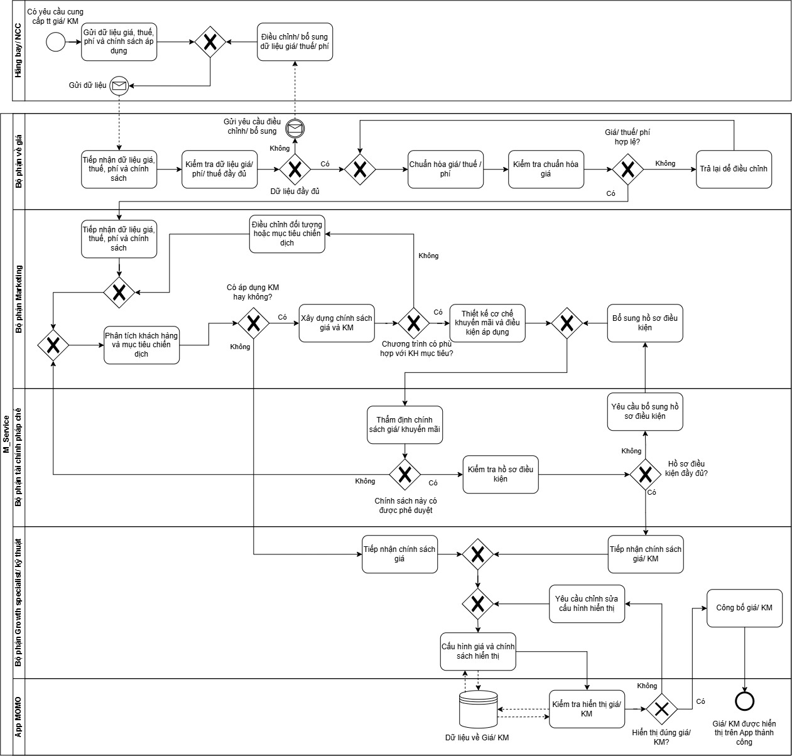

Diễn giải luồng quy trình:
  - Luồng chính (Cấu hình và công bố giá/khuyến mãi thành công)
- Khi có yêu cầu cung cấp thông tin giá/KM, Hãng bay/ Nhà cung cấp (NCC) tiến hành gửi gói dữ liệu giá, thuế, phí và chính sách áp dụng đến hệ thống.
- Bộ phận về giá tiếp nhận dữ liệu và kiểm tra tính đầy đủ của thông tin giá/thuế/phí.
- Sau khi xác nhận dữ liệu đã đầy đủ, Bộ phận về giá tiến hành chuẩn hóa giá/thuế/phí và kiểm tra lại kết quả chuẩn hóa. Khi xác định giá/thuế/phí hợp lệ, dữ liệu được chuyển tiếp sang bước phân tích.
- Bộ phận Marketing tiếp nhận dữ liệu giá/thuế/phí đã chuẩn hóa, tiến hành phân tích khách hàng và mục tiêu chiến dịch.
- Trong trường hợp quyết định Có áp dụng khuyến mãi (KM), Marketing tiến hành xây dựng chính sách giá và KM. Khi đánh giá chương trình phù hợp với khách hàng mục tiêu, bộ phận tiến hành thiết kế cơ chế khuyến mãi và điều kiện áp dụng.
- Bộ phận Tài chính/Pháp chế (M_Service) tiếp nhận hồ sơ, tiến hành thẩm định chính sách giá/khuyến mãi.
- Sau khi chính sách được phê duyệt, Bộ phận Tài chính/Pháp chế tiếp tục kiểm tra hồ sơ điều kiện. Khi hồ sơ điều kiện đầy đủ, kết quả được chuyển sang khối kỹ thuật.
- Bộ phận Growth specialist/ Kỹ thuật tiếp nhận chính sách giá/KM hợp lệ, tiến hành cấu hình giá và chính sách hiển thị, sau đó ghi nhận vào CSDL (Dữ liệu về Giá/KM).
- Tiến hành kiểm tra hiển thị giá/KM trên giao diện App MOMO. Khi kết quả hiển thị đúng giá/KM theo cấu hình, Bộ phận Kỹ thuật thực hiện công bố giá/KM.
- Quy trình kết thúc thành công khi Giá/KM được hiển thị trên App cho người dùng.
  - Các luồng ngoại lệ và rẽ nhánh (Exception Paths)
- Luồng dữ liệu thiếu sót: Tại cổng kiểm tra dữ liệu đầu vào, nếu Bộ phận về giá xác định dữ liệu không đầy đủ, sẽ gửi yêu cầu điều chỉnh/bổ sung. Hãng bay/NCC nhận thông báo, tiến hành điều chỉnh/bổ sung và gửi lại dữ liệu.
- Luồng dữ liệu chuẩn hóa không hợp lệ: Nếu kết quả kiểm tra chuẩn hóa giá không đạt, luồng công việc sẽ trả lại để Bộ phận về giá thực hiện chuẩn hóa lại từ đầu.
- Luồng KHÔNG áp dụng Khuyến mãi: Tại bước phân tích của Marketing, nếu quyết định không làm KM, luồng công việc rẽ nhánh chuyển thẳng sang Bộ phận Kỹ thuật để tiến hành cấu hình hiển thị giá gốc (bỏ qua các bước thiết kế và thẩm định hồ sơ KM).
- Luồng phải điều chỉnh chiến dịch:
- Nếu Marketing thấy chương trình thiết kế không phù hợp với KH mục tiêu
- Bộ phận Tài chính/Pháp chế quyết định KHÔNG phê duyệt chính sách
- Cả 2 trường hợp này đều trả về luồng "Điều chỉnh đối tượng hoặc mục tiêu chiến dịch" để Marketing phân tích và làm lại.
- Luồng thiếu hồ sơ điều kiện: Nếu Bộ phận Tài chính/Pháp chế kiểm tra thấy hồ sơ điều kiện không đầy đủ, sẽ gửi "Yêu cầu bổ sung hồ sơ". Bộ phận Marketing tiếp nhận, thực hiện "Bổ sung hồ sơ điều kiện" và gửi lại để kiểm duyệt.
- Luồng hiển thị sai trên App: Tại bước kiểm tra trên App MOMO, nếu giá hoặc KM hiển thị KHÔNG đúng, luồng công việc chuyển sang "Yêu cầu chỉnh sửa cấu hình hiển thị". Bộ phận Kỹ thuật phải tiếp nhận và thực hiện "Cấu hình giá và chính sách hiển thị" lại cho đến khi kết quả test thành công mới được công bố.

Quản lý hạng vé

Phương pháp thực hiện

Mô hình hóa quy trình
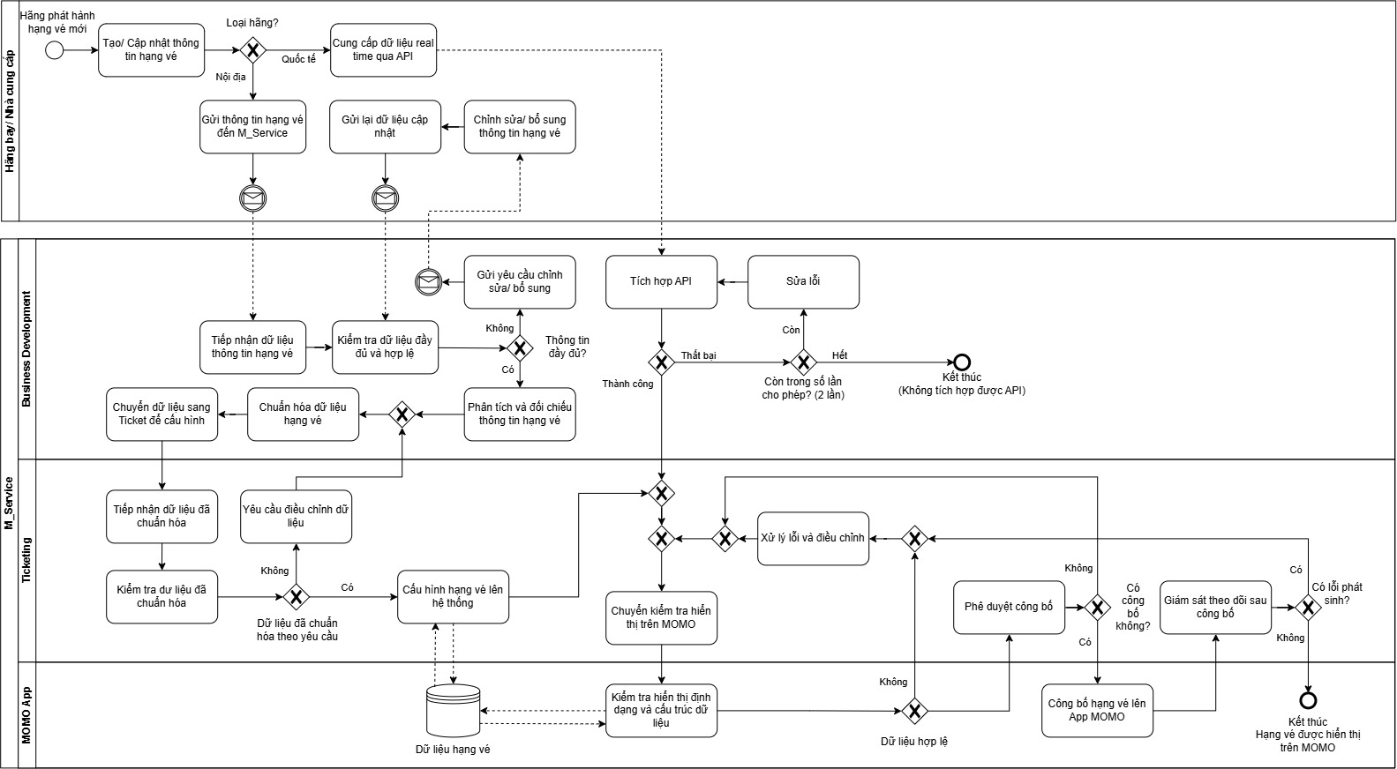

Quy trình cốt lõi (Core Process)

Tìm kiếm, lựa chọn hành trình, thanh toán và xác nhận đặt vé

Phương pháp thực hiện

Mô hình hóa quy trình
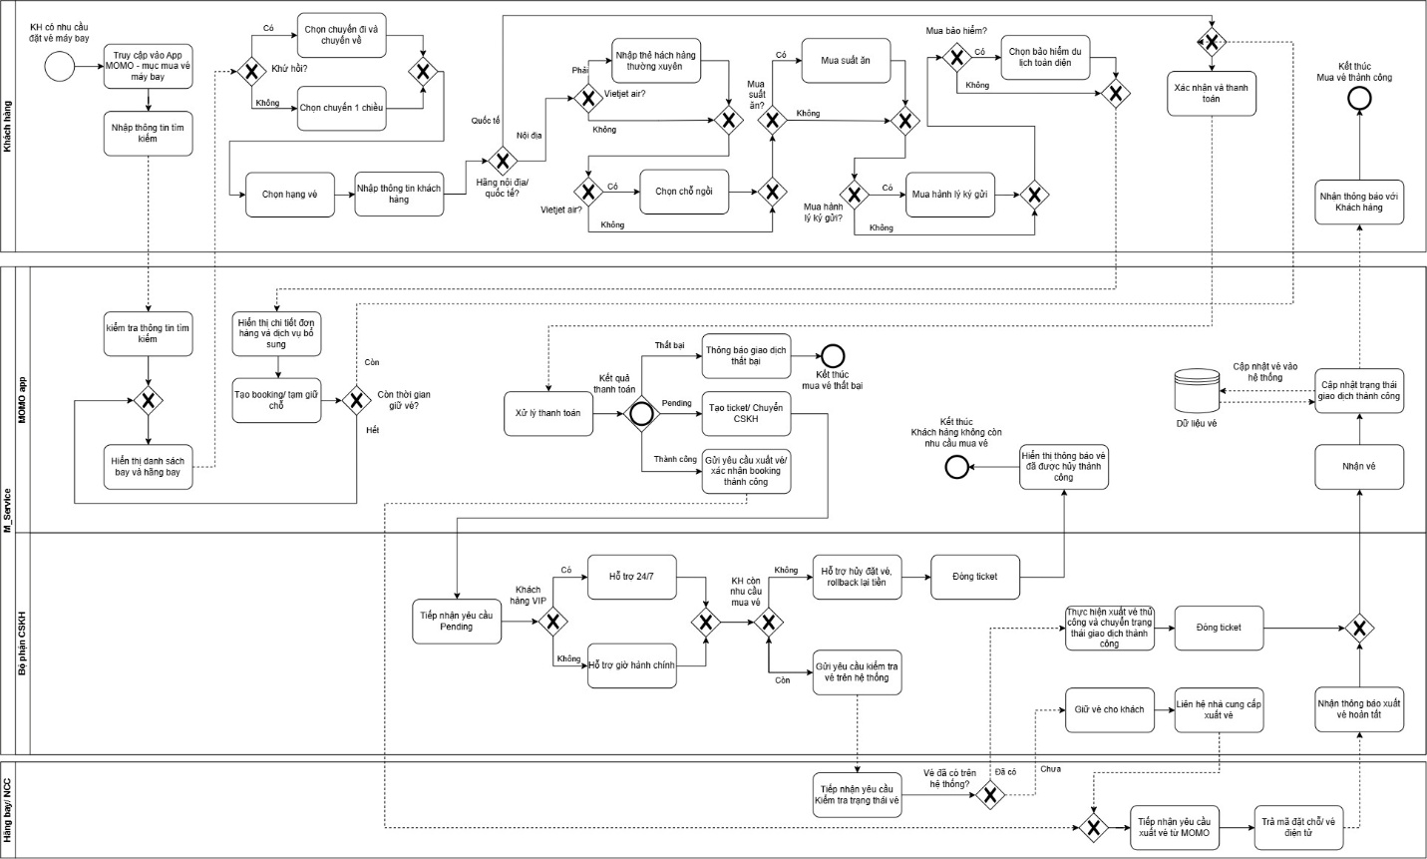

Mua thêm dịch vụ sau đặt chỗ

Phương pháp thực hiện

Mô hình hóa quy trình
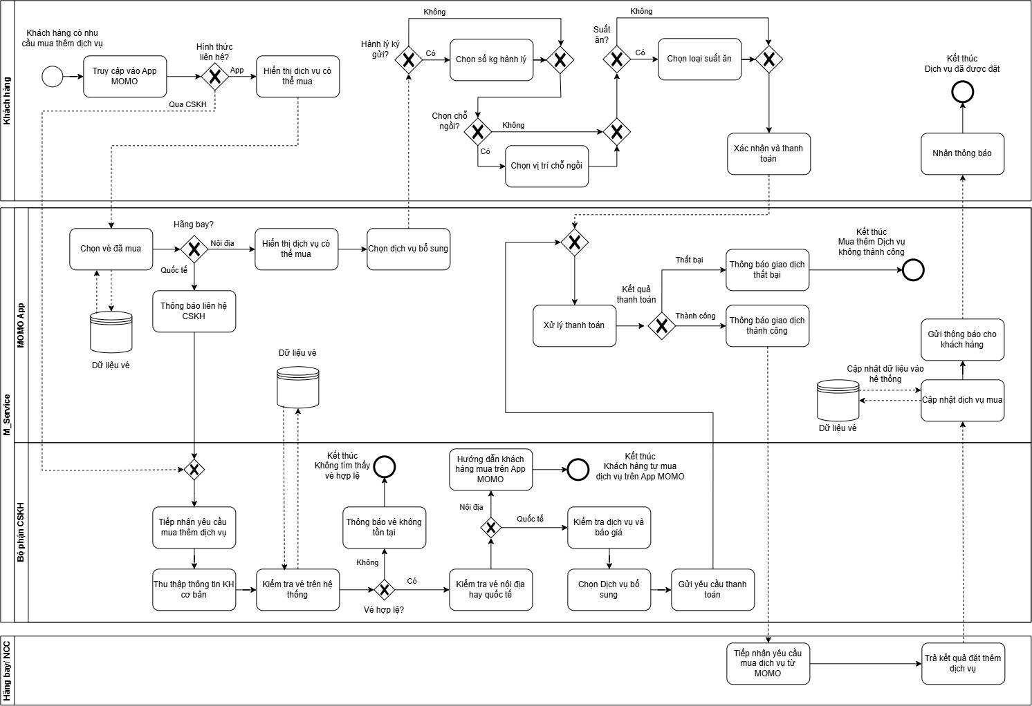

Quy trình hỗ trợ (Support Process)

Hỗ trợ khách hàng và tiếp nhận phản hồi

Phương pháp thực hiện

Mô hình hóa quy trình
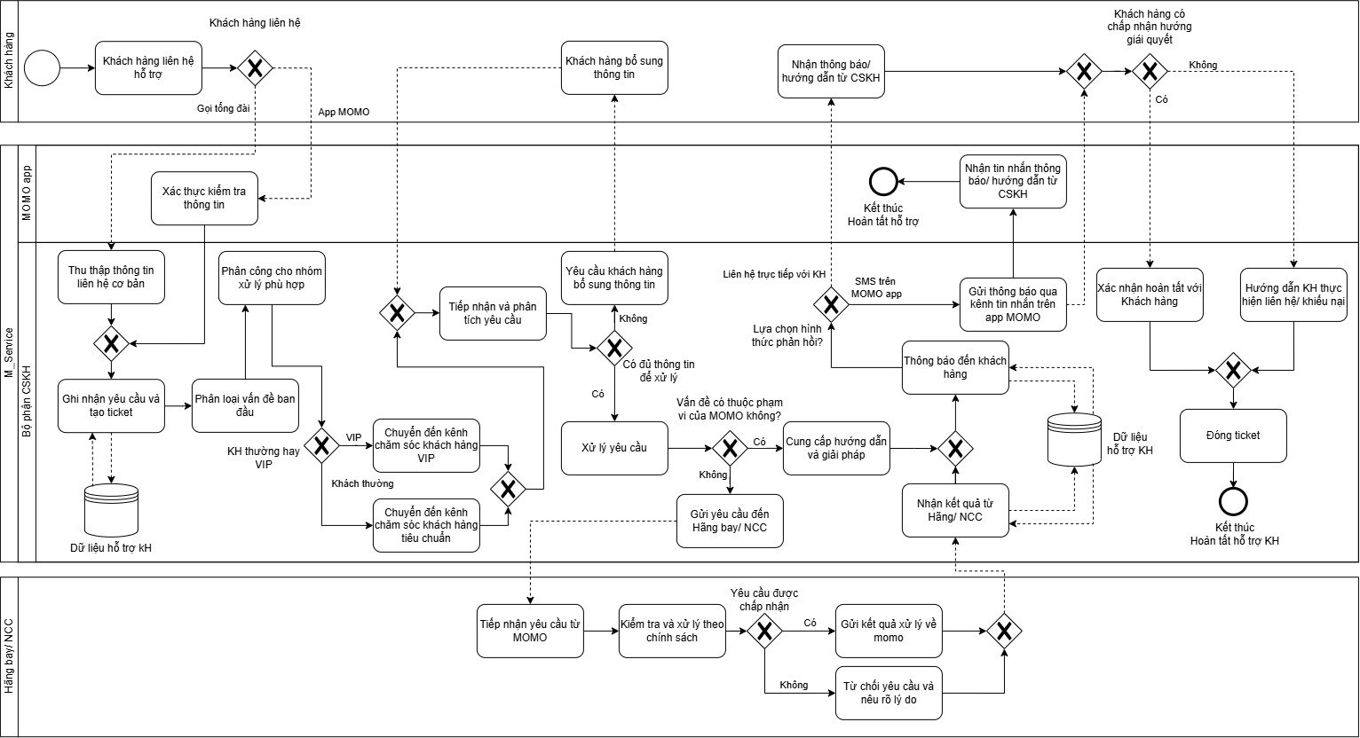

Xuất hóa đơn

Phương pháp thực hiện

Mô hình hóa quy trình
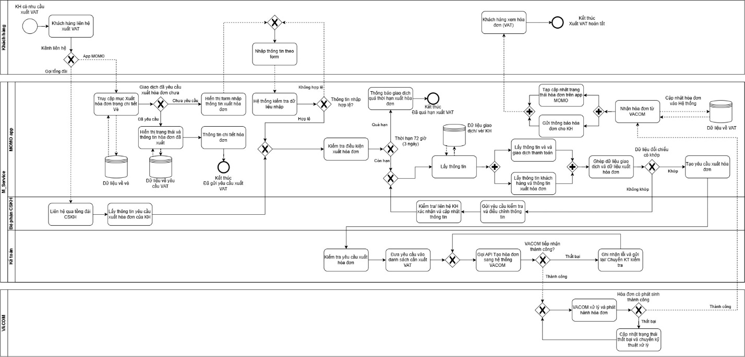

Chương 4: PHÂN TÍCH CÁC QUY TRÌNG

Tìm kiếm, lựa chọn hành trình, thanh toán và xác nhận đặt vé

Phân tích giá trị gia tăng
- Hoạt động tăng giá trị (Value Adding – VA): Là những hoạt động trực tiếp tạo ra giá trị mà khách hàng cuối (người dùng App MoMo) nhận được và sẵn sàng sử dụng dịch vụ.
- Trong quy trình này, các hoạt động VA bao gồm: Xây dựng chính sách giá và Khuyến mãi (Marketing tạo ra ưu đãi kích cầu); Thiết kế cơ chế KM; Cấu hình giá và chính sách hiển thị lên hệ thống; Công bố giá/KM thành công lên App. Đây là những bước trực tiếp hình thành nên sản phẩm cuối cùng (giá vé tốt, có ưu đãi) hiển thị đến mắt người dùng.
- Hoạt động tăng giá trị doanh nghiệp (Business Value Adding – BVA): Là những hoạt động người dùng không trực tiếp nhìn thấy hoặc trả tiền, nhưng bắt buộc phải có để MoMo và đối tác vận hành trơn tru, kiểm soát rủi ro pháp lý và tài chính.
- Các hoạt động BVA bao gồm: Tiếp nhận dữ liệu từ Hãng bay/NCC; Kiểm tra dữ liệu đủ/thiếu; Chuẩn hóa giá/thuế/phí; Phân tích tệp khách hàng và mục tiêu chiến dịch; Thẩm định chính sách giá/KM; Kiểm tra hồ sơ điều kiện (pháp lý); Kiểm tra hiển thị trên môi trường Test (UAT). Những bước này bảo vệ doanh nghiệp khỏi việc bán lỗ, vi phạm pháp luật hoặc lỗi hệ thống nghiêm trọng.
- Hoạt động không tăng giá trị (Non Value Adding – NVA): Là những hoạt động phát sinh do sai sót, thiếu hụt thông tin dẫn đến việc phải làm lại (Rework) hoặc chờ đợi, gây lãng phí thời gian và nguồn lực.
- Các hoạt động NVA trong quy trình này bao gồm: Yêu cầu hãng bay điều chỉnh/bổ sung dữ liệu; Trả lại hồ sơ chuẩn hóa giá để làm lại; Điều chỉnh đối tượng mục tiêu khi chương trình không phù hợp; Yêu cầu bổ sung hồ sơ điều kiện pháp lý; Yêu cầu chỉnh sửa cấu hình hiển thị do test lỗi.
[ẢNH Phân tích giá trị gia tăng của quy trình]

Phân loại hoạt động quy trình Quản trị giá, khuyến mãi và hiển thị:
STT | Bước / Hoạt động | Người thực hiện | Phân loại
1 | Gửi dữ liệu gốc về giá, thuế, phí và chính sách | Hãng bay/ NCC | BVA
2 | Tiếp nhận dữ liệu giá, thuế, phí | Bộ phận về giá | BVA
3 | Kiểm tra dữ liệu đủ/thiếu | Bộ phận về giá | BVA
4 | Yêu cầu điều chỉnh/ bổ sung dữ liệu (nếu thiếu) | Bộ phận về giá | NVA
5 | Điều chỉnh/ bổ sung dữ liệu gửi lại | Hãng bay/ NCC | NVA
6 | Chuẩn hóa giá/ thuế / phí | Bộ phận về giá | BVA
7 | Kiểm tra kết quả chuẩn hóa giá | Bộ phận về giá | BVA
8 | Trả lại để điều chỉnh chuẩn hóa (nếu sai) | Bộ phận về giá | NVA
9 | Phân tích tệp khách hàng và mục tiêu chiến dịch | Bộ phận Marketing | BVA
10 | Xây dựng chính sách giá và Khuyến mãi (KM) | Bộ phận Marketing | VA
11 | Thiết kế cơ chế KM và điều kiện áp dụng | Bộ phận Marketing | VA
12 | Điều chỉnh đối tượng/mục tiêu (nếu không phù hợp) | Bộ phận Marketing | NVA
13 | Thẩm định chính sách giá/ KM về tài chính | Tài chính/ Pháp chế | BVA
14 | Kiểm tra hồ sơ điều kiện áp dụng | Tài chính/ Pháp chế | BVA
15 | Yêu cầu bổ sung hồ sơ điều kiện (nếu thiếu) | Tài chính/ Pháp chế | NVA
16 | Bổ sung hồ sơ điều kiện gửi lại | Bộ phận Marketing | NVA
17 | Tiếp nhận chính sách giá/ KM đã duyệt | Growth / Kỹ thuật | BVA
18 | Cấu hình thuật toán giá và chính sách hiển thị | Growth / Kỹ thuật | VA
19 | Ghi nhận/ Lưu trữ Dữ liệu về Giá/ KM | Hệ thống App MoMo | BVA
20 | Kiểm tra hiển thị giá/ KM trên App (UAT) | Kỹ thuật / App MoMo | BVA
21 | Yêu cầu chỉnh sửa cấu hình (nếu test lỗi) | Kỹ thuật | NVA
22 | Công bố giá/ KM chính thức | Growth / Kỹ thuật | VA
23 | Giá/ KM hiển thị thành công đến người dùng | Hệ thống App MoMo | VA

Phân tích lãng phí
Loại lãng phí (Waste) | Thể hiện cụ thể trong quy trình | Tác động chính | Đề xuất khắc phục
Chờ đợi (Hold/ Wait) | - Chờ Hãng bay phản hồi và gửi lại dữ liệu bổ sung khi hồ sơ ban đầu bị thiếu.- Chờ Marketing sửa lại cơ chế KM khi bị Pháp chế từ chối phê duyệt.- Chờ Kỹ thuật rà soát và cấu hình lại khi bản test trên App bị lỗi hiển thị. | - Tăng đáng kể thời gian chu kỳ (Cycle Time) của toàn chiến dịch.- Bỏ lỡ "thời điểm vàng" (Time-to-market) để tung khuyến mãi cạnh tranh với đối thủ.- Gây ứ đọng công việc tại các điểm chuyển giao (handover). | - Thiết lập SLA phản hồi nội bộ và với đối tác (Hãng bay).- Tự động hóa khâu kiểm tra tính hợp lệ của dữ liệu đầu vào thông qua API.- Cảnh báo tự động (Auto-alert) khi một ticket chờ duyệt quá hạn.
Xử lý thừa / Làm quá mức (Over-processing) | - Bộ phận Giá phải tính toán, chuẩn hóa cấu trúc thuế/phí thủ công nhiều lần cho từng hãng bay khác nhau.- Marketing phải soạn thảo lại từ đầu các hồ sơ điều kiện (T&C) cho những chương trình KM có format tương tự nhau. | - Tốn kém thời gian nhân sự cho các tác vụ lặp đi lặp lại có giá trị gia tăng thấp.- Tăng nguy cơ sai sót do con người (Human error) khi xử lý khối lượng dữ liệu lớn. | - Áp dụng công cụ Mapping dữ liệu tự động (ETL) để chuẩn hóa cấu trúc giá ngay khi nhận từ Hãng.- Xây dựng Thư viện Biểu mẫu (Template Library) cho các loại hình KM và Hồ sơ pháp lý tiêu chuẩn.
Khuyết tật / Làm lại (Defect/ Correction) | - Chuẩn hóa sai công thức giá dẫn đến phải trả lại hồ sơ.- Hồ sơ điều kiện KM thiếu chặt chẽ, vi phạm pháp lý bị Tài chính/Pháp chế bác bỏ.- Cấu hình nhầm tham số KM (VD: giảm 100k thành 1.000k) khiến khâu Test phát hiện lỗi và bắt cấu hình lại từ đầu. | - Lãng phí toàn bộ nỗ lực đã thực hiện ở các bước trước đó (Rework).- Đe dọa nghiêm trọng đến doanh thu và uy tín nền tảng nếu lỗi lọt ra môi trường thật (Production). | - Triển khai cơ chế kiểm tra chéo (Maker-Checker) bắt buộc.- Ứng dụng Kiểm thử tự động (Automation Testing) rà quét toàn bộ UI/UX hiển thị trước khi nghiệm thu.

Phân tích định lượng hiệu suất vận hành

[ Ảnh đính kèm]

Thời gian

Liệt kê
STT | Bước / Hoạt động | Thời gian (Phút)
1 | Gửi dữ liệu gốc về giá, thuế, phí | 30
2 | Tiếp nhận và Kiểm tra dữ liệu đủ/thiếu | 15
3 | Điều chỉnh/ bổ sung dữ liệu gửi lại (Nhánh NVA) | 60
4 | Chuẩn hóa giá/ thuế / phí | 60
5 | Kiểm tra kết quả chuẩn hóa | 20
6 | Trả lại để điều chỉnh chuẩn hóa (Nhánh NVA) | 45
7 | Phân tích tệp khách hàng và mục tiêu chiến dịch | 90
8 | Xây dựng chính sách giá và Khuyến mãi (KM) | 120
9 | Thiết kế cơ chế KM và điều kiện áp dụng | 180
10 | Điều chỉnh đối tượng/mục tiêu (Nhánh NVA) | 120
11 | Thẩm định chính sách giá/ KM về tài chính | 120
12 | Kiểm tra hồ sơ điều kiện áp dụng pháp lý | 60
13 | Bổ sung hồ sơ điều kiện gửi lại (Nhánh NVA) | 90
14 | Tiếp nhận chính sách giá/ KM đã duyệt | 15
15 | Cấu hình thuật toán giá và hiển thị | 150
16 | Ghi nhận/ Lưu trữ Dữ liệu | 5
17 | Kiểm tra hiển thị giá/ KM trên App (UAT) | 60
18 | Yêu cầu chỉnh sửa cấu hình do lỗi (Nhánh NVA) | 90
19 | Công bố giá/ KM chính thức | 10
20 | Hiển thị thành công đến người dùng | 5

Tính toán
- Happy Path (Luồng suôn sẻ không phát sinh lỗi): Thời gian = 30 + 15 + 60 + 20 + 90 + 120 + 180 + 120 + 60 + 15 + 150 + 5 + 60 + 10 + 5 = 940 phút (≈ 15.6 giờ làm việc).
- Delayed Path (Luồng rủi ro thời gian xử lý các nhánh NVA): Giả định tỷ lệ xảy ra lỗi phải làm lại:
- Bổ sung dữ liệu Hãng bay (20% x 60p = 12 phút)
- Sai chuẩn hóa (10% x 45p = 4.5 phút)
- Sai mục tiêu Marketing (15% x 120p = 18 phút)
- Thiếu hồ sơ pháp lý (25% x 90p = 22.5 phút)
- Lỗi cấu hình phải sửa (15% x 90p = 13.5 phút) Tổng thời gian trễ trung bình (Delayed Time) ≈ 70.5 phút.
- Thời gian chu kỳ trung bình (Average Cycle Time): = 940 + 70.5 = 1010.5 phút (≈ 16.8 giờ).
- Thời gian tạo giá trị (VA): Bao gồm Xây dựng chính sách KM (120p), Thiết kế cơ chế (180p), Cấu hình hệ thống (150p), Công bố (10p), Hiển thị (5p) = 465 phút.
- Hiệu suất thời gian quy trình (Process Cycle Efficiency - PCE): PCE = (Thời gian VA / Average Cycle Time) * 100% = (465 / 1010.5) * 100% ≈ 46.01%.

Khắc phục
- Tỷ lệ PCE 46.01% cho thấy hơn một nửa thời gian của quy trình đang bị tiêu tốn cho việc kiểm duyệt, chuẩn hóa thủ công và chờ đợi. Để rút ngắn Cycle Time:
- Tích hợp cổng API trực tiếp với Hãng bay để đổ dữ liệu thô thẳng vào Data Warehouse, loại bỏ hoàn toàn thời gian nhập liệu và chuẩn hóa thủ công.
- Rút ngắn thời gian thẩm định pháp lý bằng cách cho phép Marketing sử dụng các "Mẫu hợp đồng/Cơ chế KM" đã được Pháp chế duyệt sẵn (Pre-approved templates).

Chất lượng

Liệt kê
Chỉ tiêu đo lường chất lượng tại các Gateway | Tỷ lệ đạt (FTY)
Dữ liệu Hãng bay/NCC gửi đầy đủ, không cần bổ sung | 80%
Chuẩn hóa cấu trúc giá/thuế/phí chính xác | 90%
Chương trình KM phù hợp tệp khách hàng không phải làm lại | 85%
Hồ sơ điều kiện pháp lý đầy đủ, được Pháp chế duyệt ngay | 75%
Cấu hình thuật toán giá và KM không xảy ra lỗi (Bug-free) | 85%

Tính Toán
- Tỷ lệ chất lượng xuyên suốt (Rolled Throughput Yield - RTY): Đo lường xác suất một chiến dịch giá/KM đi từ đầu đến cuối quy trình mà không gặp bất kỳ lỗi nào phải làm lại.
- RTY = 80% x 90% x 85% x 75% x 85% ≈ 39.01%.
- Điều này có nghĩa là chỉ có khoảng 39% chiến dịch được thiết lập hoàn hảo ngay từ lần đầu tiên, 61% còn lại sẽ bị vướng ở ít nhất một khâu và phải tốn công làm lại (Rework).

Khắc phục
- Nâng cao chất lượng đầu vào (80% lên 95%) bằng cách xây dựng hệ thống Validation tự động (chặn không cho submit nếu thiếu trường thông tin bắt buộc).
- Cải thiện chất lượng hồ sơ pháp lý (từ 75% lên 95%) bằng các Checklist (Bảng kiểm) bắt buộc dành cho đội Marketing trước khi gửi sang phòng Tài chính/Pháp chế.
- Cải thiện chất lượng cấu hình (85% lên 98%) thông qua việc viết các Unit Test (Kiểm thử đơn vị) tự động quét logic giá trước khi đưa lên môi trường giao diện App.

Chi phí

Liệt kê
Bảng: Giả định mức lương và đơn giá nhân sự theo phút
Vị trí / Phòng ban | Lương (VNĐ/tháng) | Đơn giá (VNĐ/phút)
Chuyên viên Giá | 15.000.000 | ~1.200 VNĐ
Chuyên viên Marketing | 18.000.000 | ~1.440 VNĐ
Chuyên viên Pháp chế/Tài chính | 20.000.000 | ~1.600 VNĐ
Kỹ sư phần mềm (Tech/Growth) | 25.000.000 | ~2.000 VNĐ

Bảng: Chi phí nhân công phân bổ theo từng hoạt động (Dựa trên Happy Path)
Khâu thực hiện | Vị trí phụ trách | Thời gian (Phút) | Chi phí ước tính (VNĐ)
Tiếp nhận, Kiểm tra & Chuẩn hóa giá | Chuyên viên Giá | 95 | 114.000
Xây dựng, Thiết kế KM & Khách hàng | Chuyên viên Marketing | 390 | 561.600
Thẩm định Tài chính & Hồ sơ Pháp lý | Chuyên viên Pháp chế | 180 | 288.000
Cấu hình, Kiểm thử UAT & Công bố | Kỹ sư phần mềm | 225 | 450.000
Tổng cộng phí nhân công trực tiếp |  | 890 | ~1.413.600 VNĐ / Chiến dịch

Tính toán
- Chi phí tạo giá trị (VA): Marketing (300p x 1440) + Kỹ thuật (160p x 2000) = 432.000 + 320.000 = 752.000 VNĐ.
- Chi phí không tạo giá trị trực tiếp (BVA + NVA): 1.413.600 - 752.000 = 661.600 VNĐ.
- Hiệu suất chi phí: (752.000 / 1.413.600) * 100% ≈ 53.19%. Gần một nửa chi phí nhân sự cho một chiến dịch đang được chi trả cho các hoạt động kiểm tra, rà soát, đối chiếu và chuẩn hóa dữ liệu. Nếu xét thêm chi phí cơ hội (Opportunity Cost) do thời gian trễ (Delayed path) thì con số lãng phí sẽ còn lớn hơn.

Khắc phục
- Đầu tư vào phần mềm quản lý luồng công việc (BPM Software) chuyên dụng cho cấu hình giá. Mặc dù tốn chi phí setup ban đầu (CAPEX), nhưng sẽ giảm mạnh OPEX (chi phí vận hành) nhân sự lâu dài do tự động hóa luồng phê duyệt và giảm thiểu BVA/NVA.
- Chuyển giao các tác vụ chuẩn hóa giá thủ công cho thuật toán AI/Machine Learning, giải phóng thời gian của chuyên viên Giá để họ tập trung vào phân tích chiến lược giá thị trường.

Phân tích các bên liên quan đăng ký và phát hành

Phân tích các bên liên quan (Stakeholder analysis)

Khách hàng
- Mối quan tâm: Thấy được giá vé máy bay minh bạch, chính xác (đã gồm đủ thuế/phí); các mã khuyến mãi dễ hiểu, dễ áp dụng và thực sự giúp giảm chi phí thanh toán.
- Yếu kém tiềm năng: Bực bội và rời bỏ ứng dụng (Churn) nếu thấy giá hiển thị bên ngoài rẻ nhưng lúc thanh toán lại độn lên, hoặc thông báo "Mã giảm giá không hợp lệ" do điều kiện áp dụng (T&C) quá rắc rối.

Hãng bay/ Nhà cung cấp
- Mối quan tâm: Đảm bảo chính sách giá net và quy định hạng vé của họ được hệ thống MoMo tuân thủ tuyệt đối; đẩy được lượng tồn kho vé trống.
- Yếu kém tiềm năng: Cung cấp dữ liệu dạng file phi cấu trúc (Excel, PDF) gây khó khăn cho việc tích hợp. Rủi ro tranh chấp tài chính nếu MoMo bán sai giá gốc.

Bộ phận về giá
- Mối quan tâm: Có được dữ liệu đầu vào sạch, đầy đủ từ hãng bay đúng hạn; hệ thống hỗ trợ mapping công thức thuế/phí nhanh chóng.
- Yếu kém tiềm năng: Áp lực xử lý lượng dữ liệu khổng lồ (hàng ngàn chặng bay) trong thời gian ngắn, dễ dẫn đến sai sót (Human error) nếu phải nhập liệu thủ công.

Bộ phận marketing
- Mối quan tâm: Xây dựng được chiến dịch KM thu hút, đánh trúng tâm lý khách hàng. Quy trình phê duyệt nhanh chóng để kịp bắt "trend" thị trường.
- Yếu kém tiềm năng: Thường xuyên xung đột với bộ phận Pháp chế do thiết kế điều kiện KM lỏng lẻo; dễ đưa ra các yêu cầu cơ chế giảm giá phức tạp (quá sức đáp ứng của hệ thống kỹ thuật).
        - Bộ phận Tài chính / Pháp chế
- Mối quan tâm: Đảm bảo mọi chương trình KM không vượt ngân sách, không gây lỗ cho công ty; điều khoản rõ ràng, phòng chống trục lợi (Fraud/Abuse) từ người dùng.
- Yếu kém tiềm năng: Trở thành "nút thắt cổ chai" (bottleneck) của toàn quy trình do quá trình rà soát hợp đồng, hồ sơ thủ công mất quá nhiều thời gian, làm chậm tiến độ Go-live.
        - Bộ phận Kỹ thuật / Growth Specialist / Hệ thống App MoMo
- Mối quan tâm: Yêu cầu (Ticket) cấu hình rõ ràng, logic không mâu thuẫn. Hệ thống database hoạt động ổn định, không bị crash khi cấu hình logic KM phức tạp.
- Yếu kém tiềm năng: Lỗi bug ẩn (Hidden bugs) khi kết hợp nhiều chính sách giá cùng lúc; thời gian fix bug kéo dài làm ảnh hưởng SLA chung.

Đăng ký phát hành (Issue register)

Bảng đăng ký phát hành
STT | Tên vấn đề (Issue) | Giả định mô tả | Tác động (Định lượng/Định tính) | Đề xuất Cải tiến
1 | Dữ liệu đầu vào từ Hãng bay thiếu sót | Hãng cung cấp thiếu bảng phí phụ thu hoặc sai định dạng file chuẩn. | Định lượng: 20% hồ sơ phải trả lại.Định tính: Gây ách tắc ngay từ đầu phễu. | Cung cấp Web Portal chuẩn hóa cho Hãng bay tự upload và validate dữ liệu.
2 | Sai sót trong chuẩn hóa cấu trúc giá | Tính nhầm công thức thuế (VD: VAT tính trên cả phí sân bay thay vì chỉ tính trên giá net). | Định lượng: 10% hồ sơ làm lại.Định tính: Nguy cơ thất thoát doanh thu/sai luật thuế. | Áp dụng hệ thống Pricing Engine tự động áp công thức thuế theo chuẩn hàng không.
3 | Hồ sơ Pháp lý/Điều kiện KM không chặt chẽ | Marketing thiếu sót các điều khoản ngoại trừ, dẫn đến rủi ro trục lợi KM. | Định lượng: 25% chiến dịch bị trả lại làm chậm 1-2 ngày.Định tính: Nút thắt lớn nhất của luồng quy trình. | Xây dựng Bộ Check-list pháp lý và Template KM chuẩn duyệt sẵn cho Marketing.
4 | Lỗi cấu hình kỹ thuật & Bug hiển thị | Sai lệch logic khi tham số KM được đẩy lên môi trường Test (Giá không giảm, tag KM ẩn). | Định lượng: 15% lần test UAT thất bại.Định tính: Cấu hình lại tốn tài nguyên Developer. | Chuẩn hóa tài liệu Requirement (PRD) từ Marketing sang Tech; Viết Unit Test tự động.
5 | Mâu thuẫn cơ chế Khuyến mãi | Marketing thiết kế chương trình không phù hợp tệp KH hoặc quá phức tạp để code. | Định lượng: 15% phải điều chỉnh chiến dịch.Định tính: Lãng phí chất xám phân tích ban đầu. | Quy định rõ các module KM mà hệ thống có thể hỗ trợ (Rule Engine) từ trước.

Biểu đồ Pareto

STT | Vấn đề | Tỷ lệ phát sinh (%) | Tỷ trọng (Tần suất / Tổng) | Lũy kế (%)
1 | Hồ sơ Pháp lý/Điều kiện KM không chặt chẽ | 25% | 25 / 85 * 100 = 29.41% | 29.41%
2 | Dữ liệu đầu vào từ Hãng bay thiếu sót | 20% | 20 / 85 * 100 = 23.53% | 52.94%
3 | Lỗi cấu hình kỹ thuật & Bug hiển thị | 15% | 15 / 85 * 100 = 17.65% | 70.59%
4 | Mâu thuẫn cơ chế Khuyến mãi | 15% | 15 / 85 * 100 = 17.65% | 88.24%
5 | Sai sót trong chuẩn hóa cấu trúc giá | 10% | 10 / 85 * 100 = 11.76% | 100.00%
 | Tổng cộng | 85% | 100%

Hỗ trợ khách hàng và tiếp nhận phản hồi

Phân tích giá trị gia tăng

Phân tích lãng phí

Phân tích định lượng hiệu suất vận hành

Thời gian

Chất lượng

Chi phí

Phân tích các bên liên quan đăng ký và phát hành

Phân tích các bên liên quan (Stakeholder analysis)

Đăng ký phát hành (Issue register)

Bảng đăng ký phát hành

Biểu đồ Pareto

Chương 5: KẾT LUẬN

